בס״ד

**Book-recommender**

תחילה נוריד PyCharm.

לאחר מכן נתקין את הספריות הבאות:

Kagglehub – כדי שנוכל להתממשק לאחר מכן עם הנתונים מהאתר

Pandas – כדי שנוכל לעבוד בצורה נוחה עם הטבלאות

Matplotlib – ליצירת ויזואליזציות

Seaborn – ליצירת ויזואליזציות עם סטטיסטיקות מתקדמות

Python-dotevn – ליצירת גישה למודלים של open ai

Langchain-community – שנוכל לעבוד עם מודלי שפה גדולים

Langchain-openai – עבודה עם open ai

Langchain-chroma – גישה לעבודה עם בסיסי נתונים

Transformers – נוכל לעבוד עם מודלי שפה בקוד פתוח

Gradio – להראות את הממצאים בדאשבורד

Notebook – כתיבה על מחברת Jupiter

Ipywidgets – שיהיה אינטראקטיבי

ניצור קובץ חדש בשם data-exploration

ניקח את הapi של הקובץ נתונים שאנו רוצים לעבוד עליו.

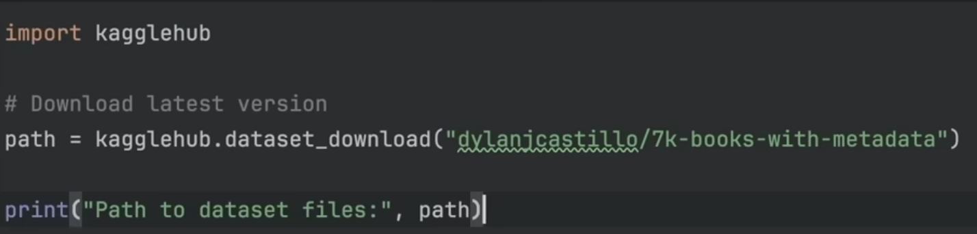

נריץ אותו ונקבל את הדרך:



לאחר מכן נריץ אותו בטרמינל ונקבל:



לאחר מכן נקרא את הקובץ ונראה את הנתונים:

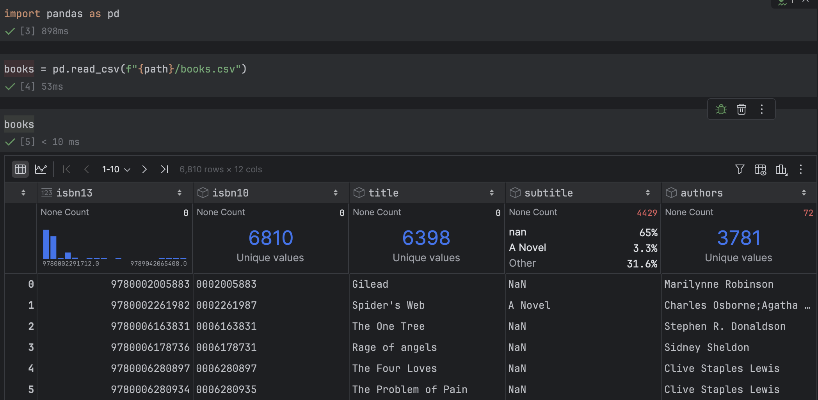

נלחץ על לחצן הshow Column statistics ונבחר בDetails

Detail נותן לנו את המידע הרלוונטי המפורט עבור כל עמודה. לדוגמא:

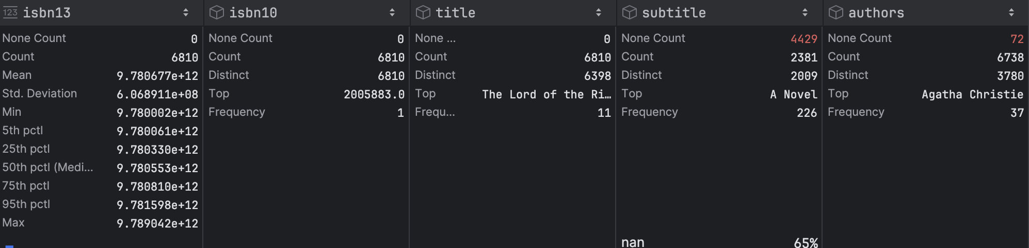

לאחר מכן חוקרים את הנתונים בצורה תיאורית.

יש 6810 ספרים אך מתוכם יש 6398 ספרים שונים.

הספר הנפוץ ביותר זה The Lord Of The Ring .

סוג הספרים הנפוץ ביותר הוא פנטזיה. הסופרת הנפוצה ביותר היא Agetha Christie .

כעת נבדוק ערכים חסרים בעזרת seaborn :

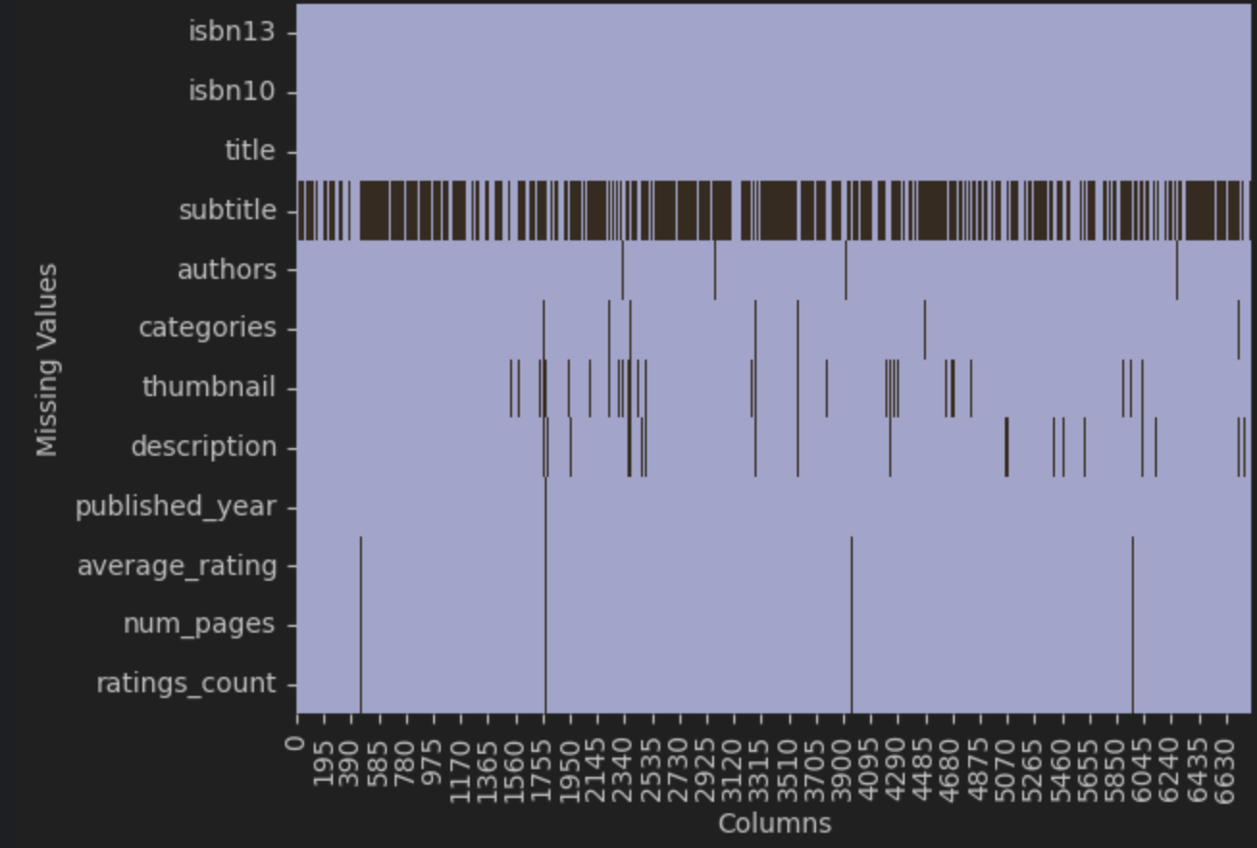

אנו רואים שלרוב חסרים תתי כותרות.

אפשר לראות שיש דפוס חוזר – כאשר חסר נתונים בratings_count אז חסר נתונים גם בnum_pages וaverage_rating. כמו כן חסר נתונים ברשומה 1775 עבור 7 קטגוריות. אפשר להסיק שאלו נתונים מdataset אחר ולכן חסרים נתונים עבור חלק מהספרים.

לאחר מכן ניצור עמודות חדשות:

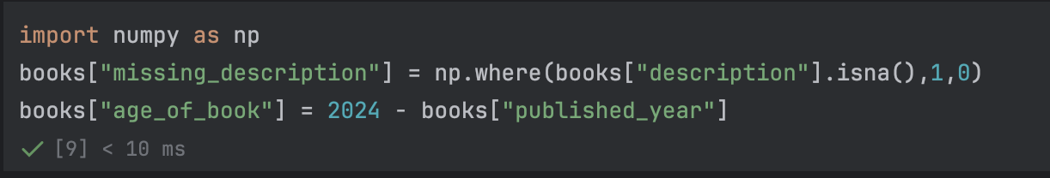

ולבסוף ניצור מפת חום שתבדוק את הקורלציה בין מספר העמודים, גיל הספר, האם חסר תיאור, רייטינג ממוצע.

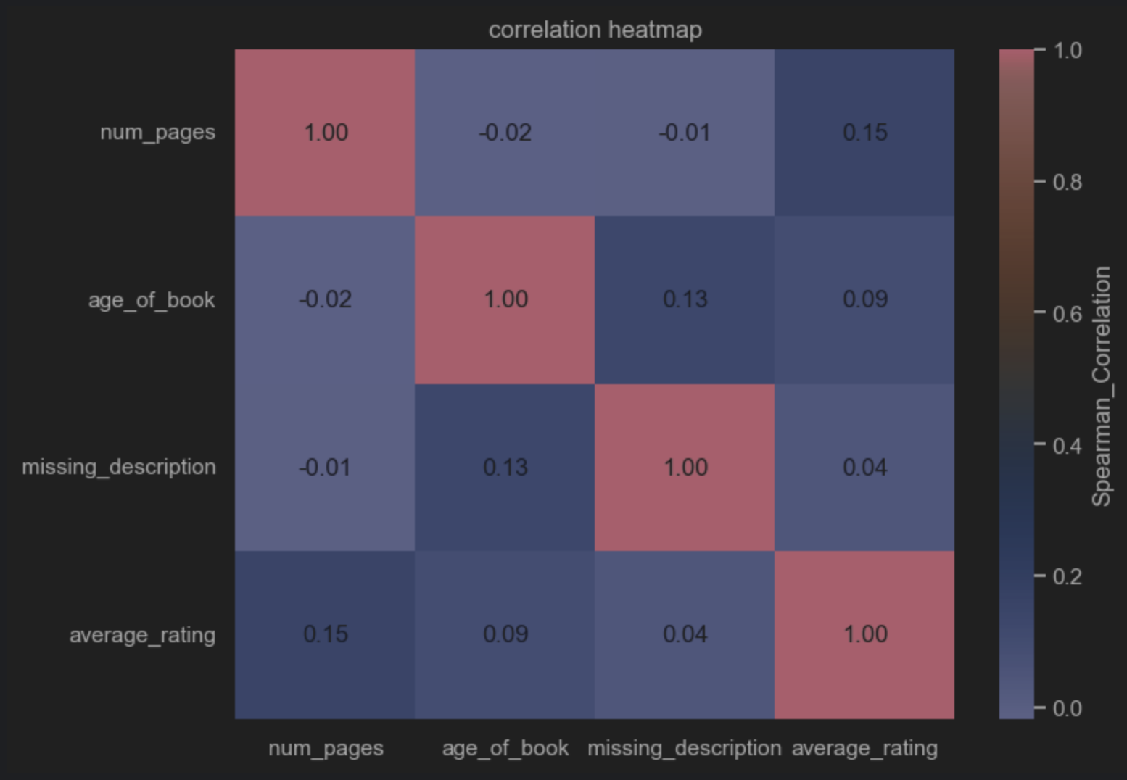

אפשר לראות ממפת החום שלאף אחד מהמשתנים אין קורלציה חזקה עם האחר.  
קורלציה חזקה פירושה הוא קרוב ל1 או -1.

מכאן אנו יכולים להגיד שלפחות מקטגוריות האלו המידע הוא מייצג ויש מספיק נתונים בשביל להמליץ למשתמשים על ספרים.

כעת נעשה בדיקת נאותות ונבדוק כמה ספרים זה יעלה לנו.

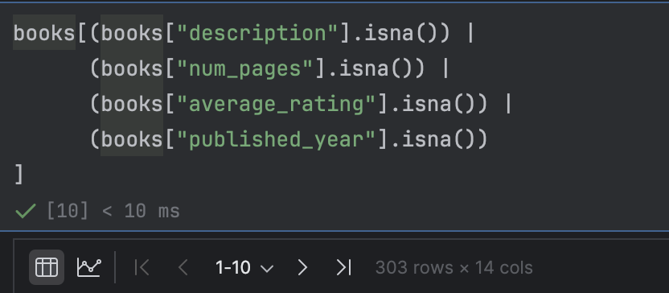

וכעת ניצור data frame חדש על מנת למחוק את הערכים החסרים.  
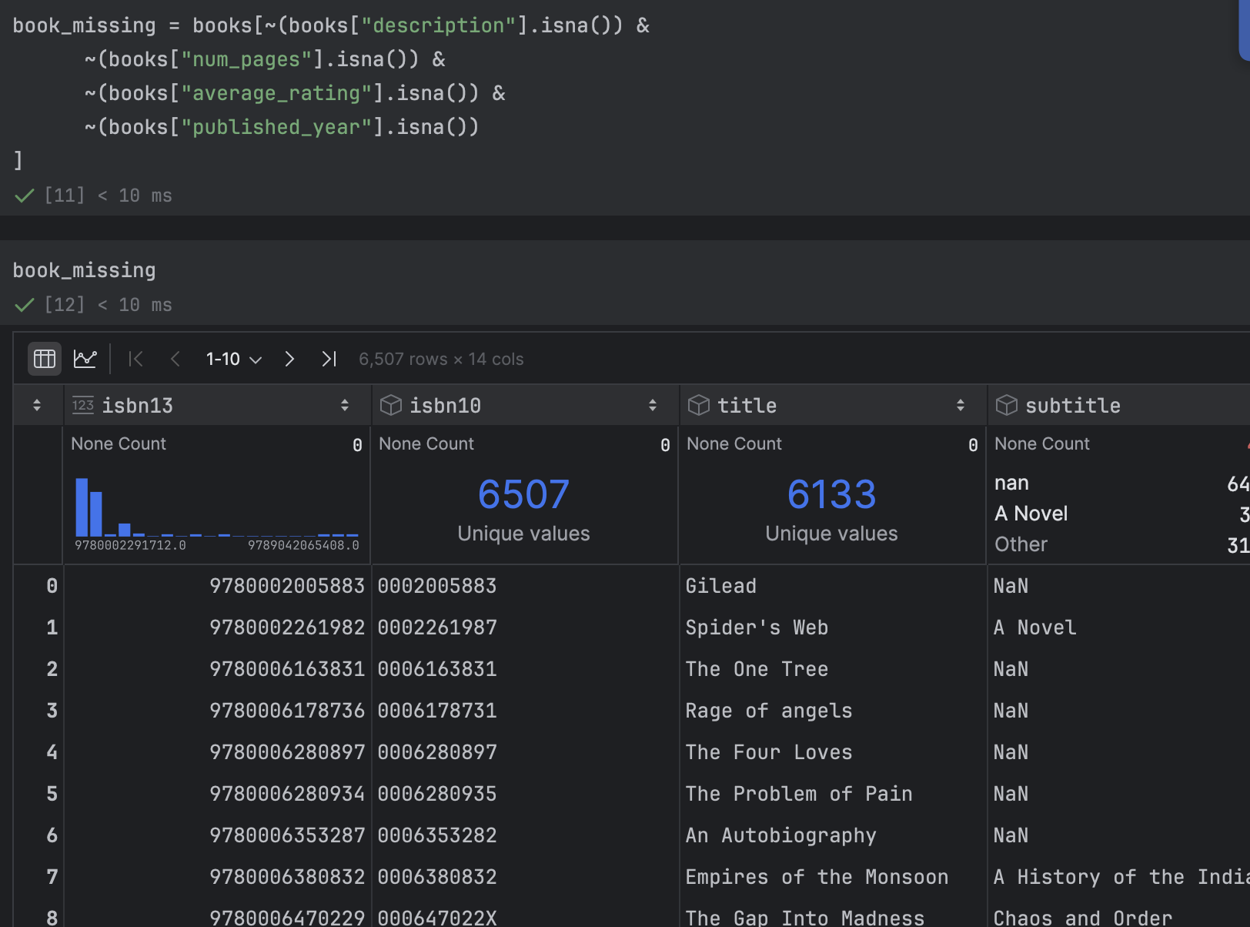  
כעת יש לנו רק את השורות עם הערכים המלאים.

כעת נבדוק מהם הקטגוריות שיש לנו:

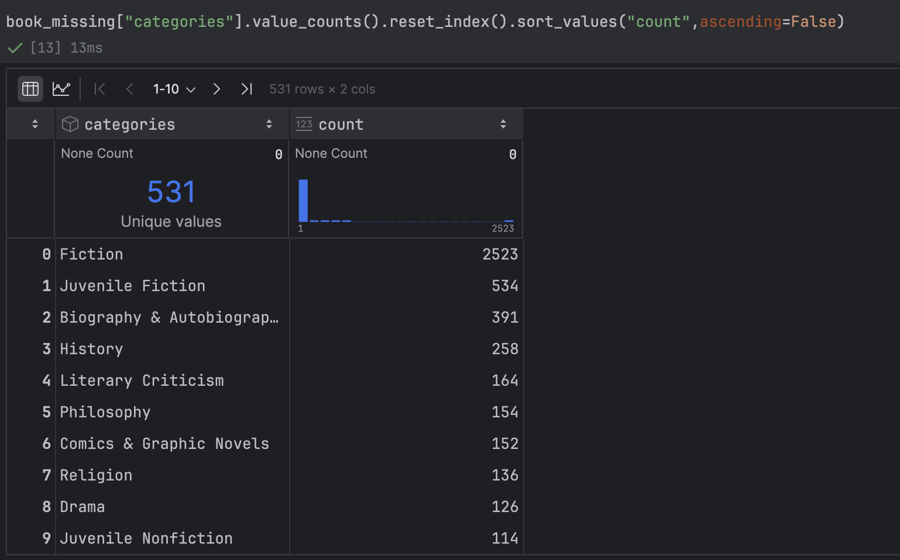

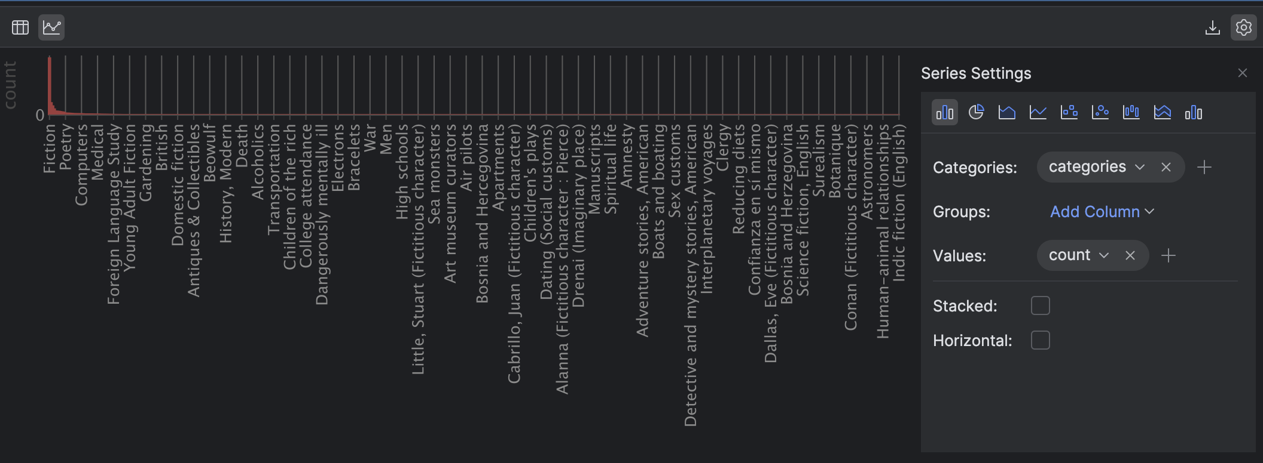 נמשיך לנקות ונמצא את התיאורים עם עד 4 מילים:  
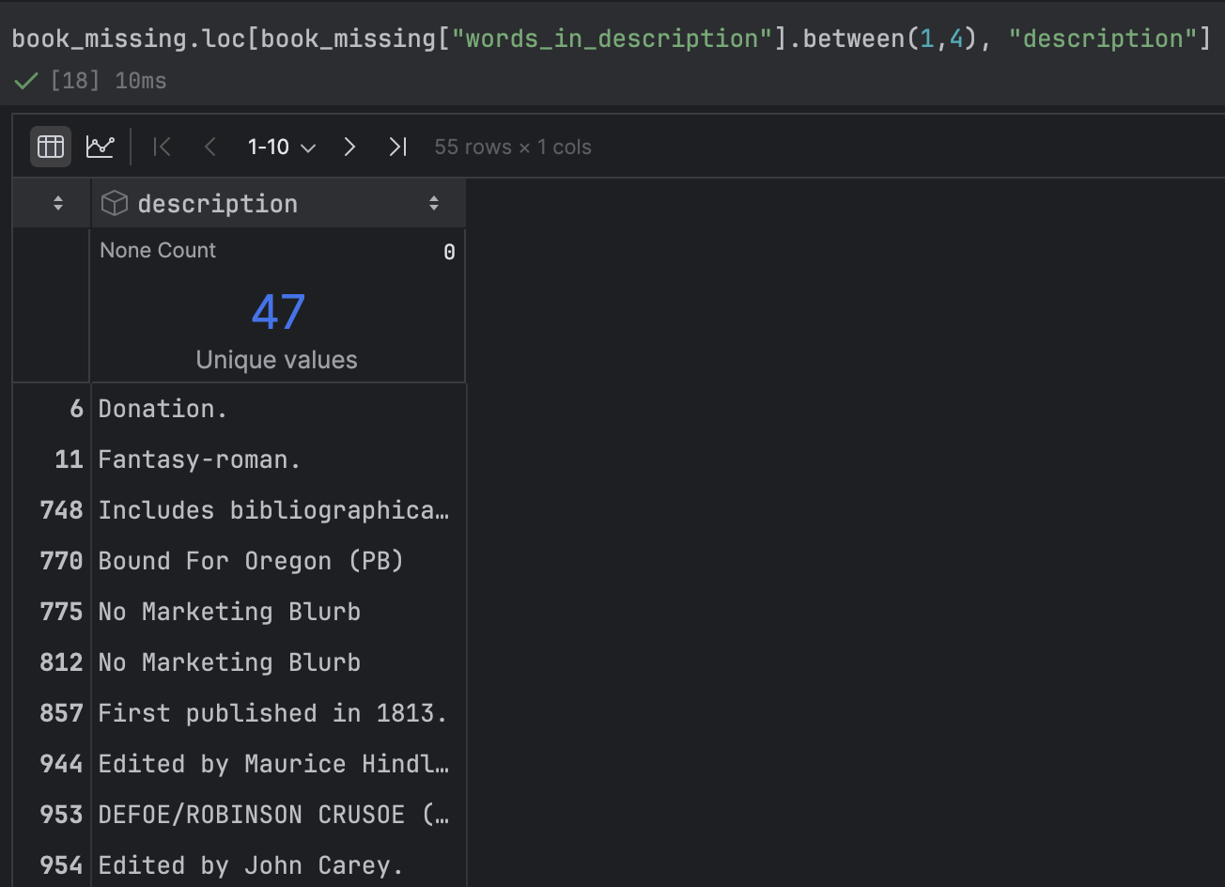

נוריד את כל התיאורים עם פחות מ25 מילים :

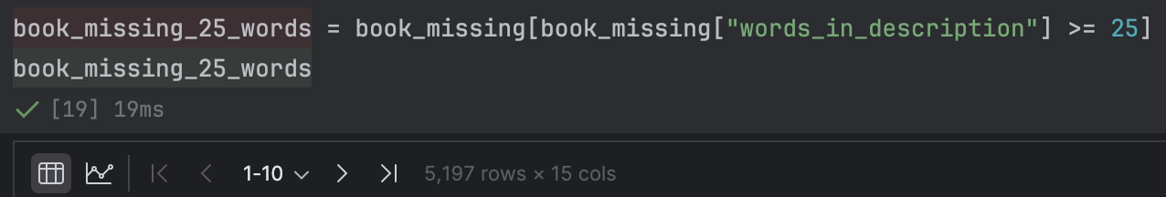

ניצור עמודה חדשה שמאחדת את התת כותרת והכותרת:

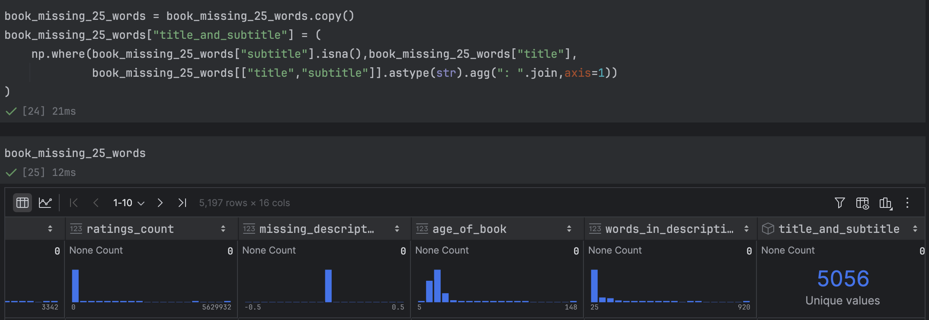

ואותו הדבר עבור המספר הסידורי והתיאור:  
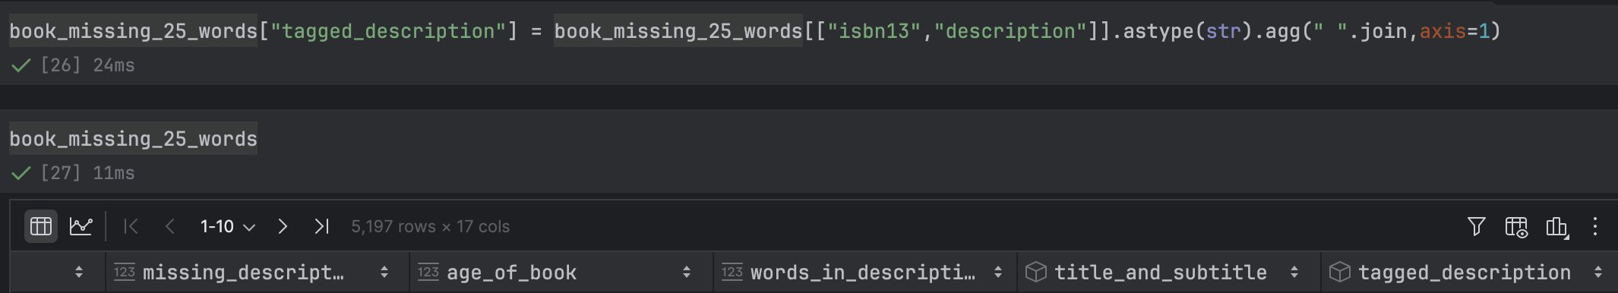

וכעת נמחו את כל העמודות המיותרות:

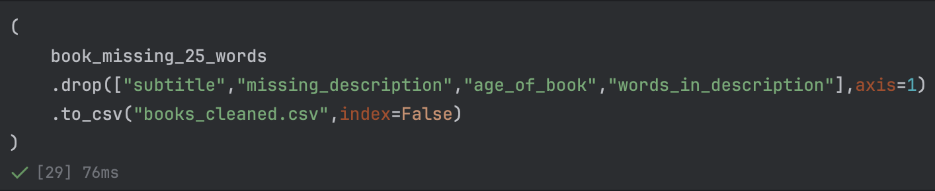

**מבוא למודלי שפה וחיפוש וקטורי:**

תחילה נסביר בלוק בניה בסיסי שנקרא ״שיכון מילים״, לשם כך ניקח את המילים queen,king,girl,boy,woman,man,tree.

נציב אותם לפי שוני בגרף תלת מימדי:

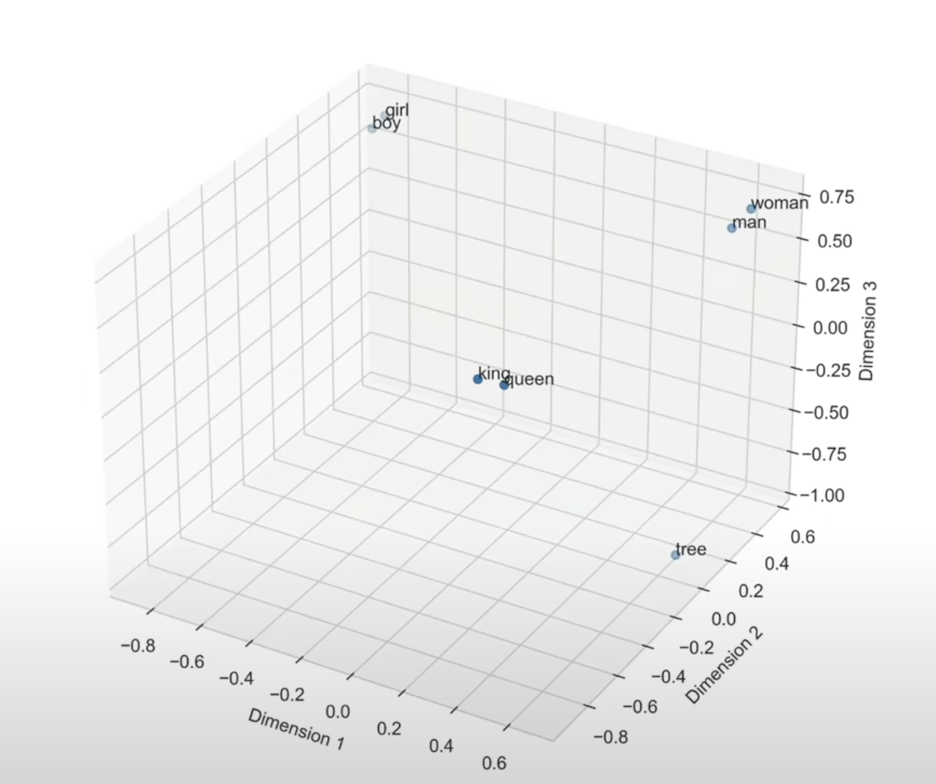

ונראה את מפת החום ביניהם:

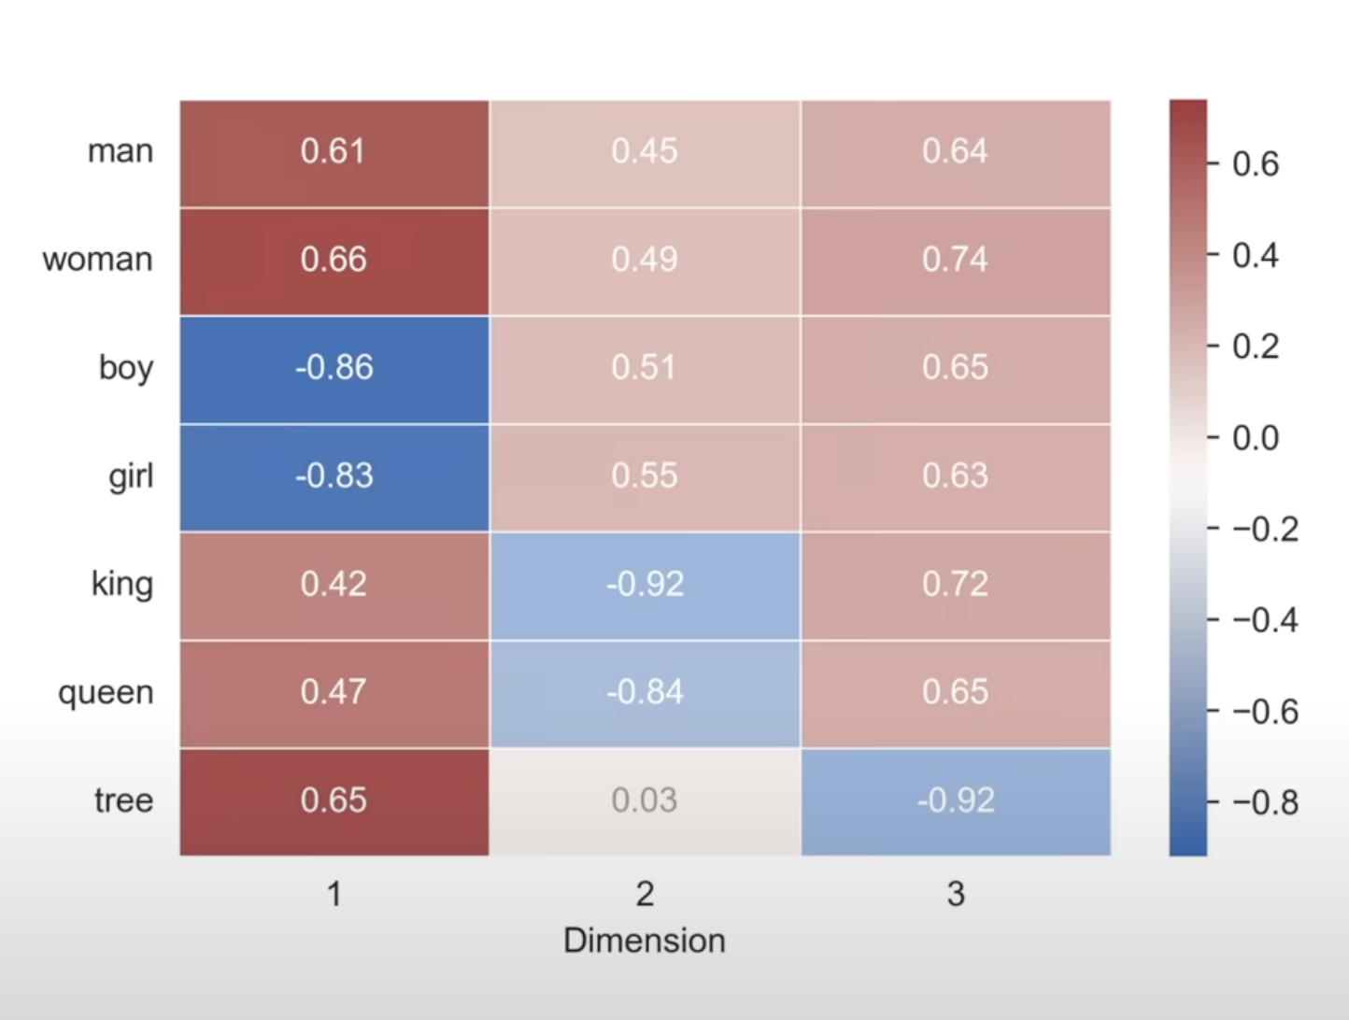

אפשר לראות בממד הראשון שאיש ואישה דומים וכל השאר שונים אז לכן זה משהו שקשור לגיל. בממד השני איש ואישה, בן ובת דומים והשאר שונים ולכן זה קשור למעמד וכבוד ובממד השלישי כולם דומים חוץ מהעץ ולכן ממד זה הוא כנראה משהו שקשור לאישיות.

נשתמש במודל שבודק מה המילים משמשות בקונטקסט. נשתמש במודל שנקרא word2vec ובאופן ספציפי skipgram architecture בו אנחנו לקוחים את כל השימוש בכל מילה באימון ולנסות לחזות איזה מילה תגיע עכשיו.

לדוגמא:

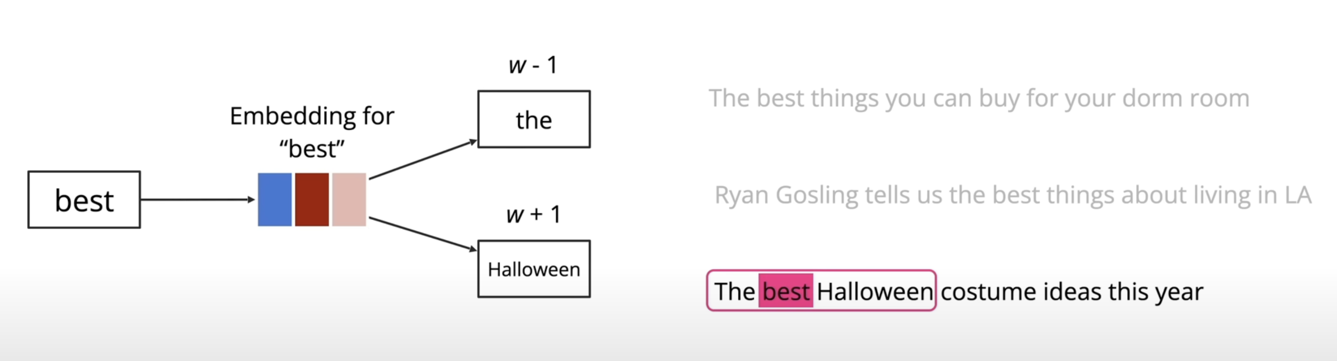

כשנמשיך באימון נגלה שיש עוד מילים שמשמשים בקונטקסט הזה:

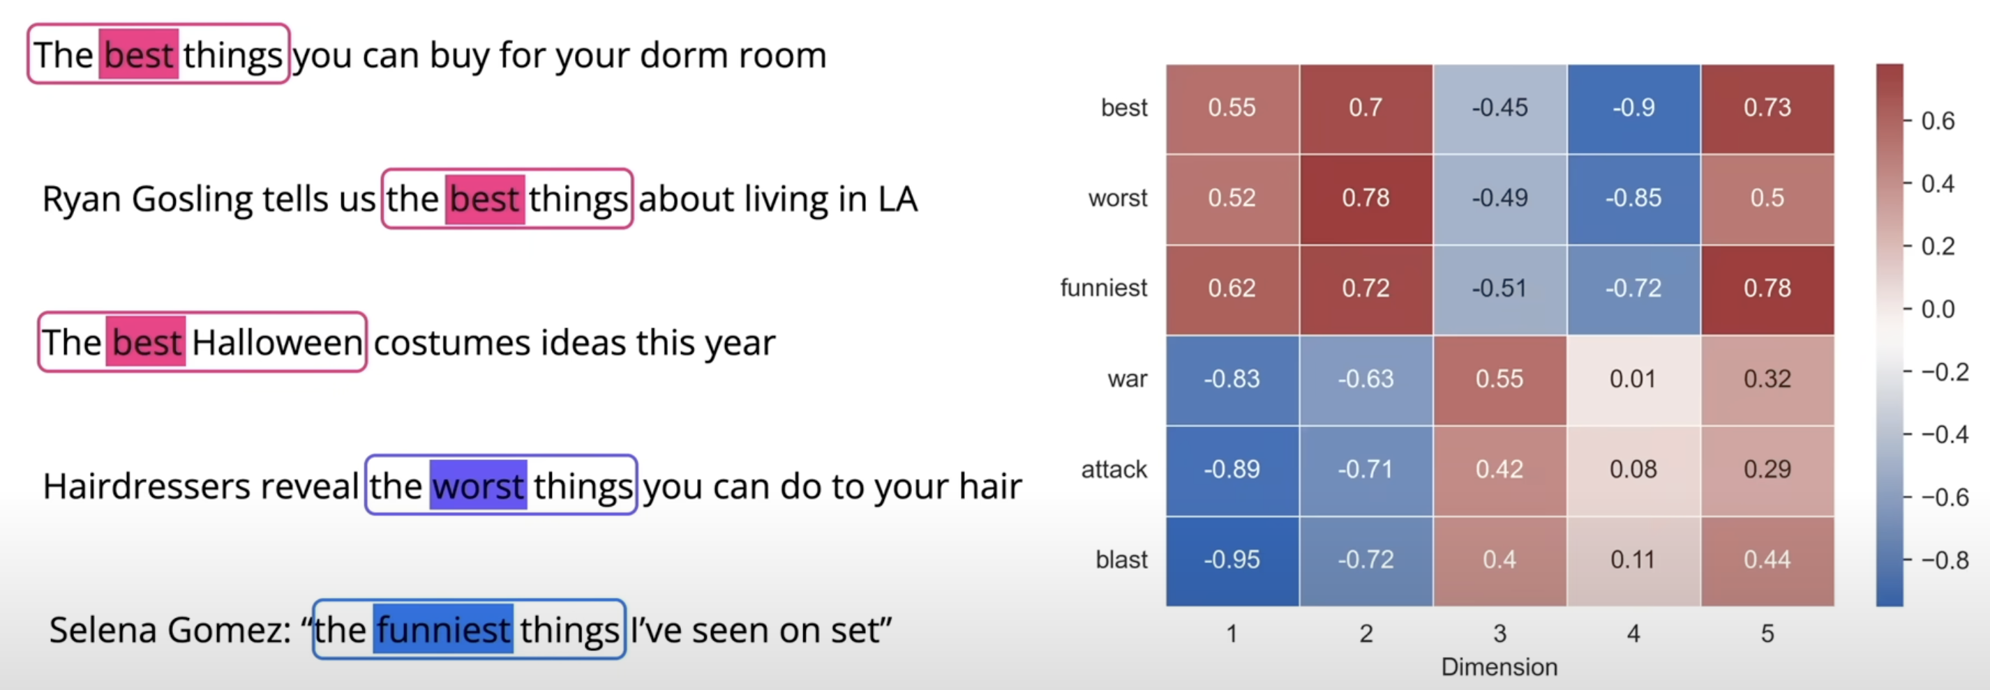

כאן הראינו מעט ממדים אבל בדאטה סט ענק יש מאות ממדים. בנוסף, באופן עקרוני לא אכפת לנו מה הממדים אומרים אלא אנו בסך הכול רוצים שהם יפרידו את המילים לקבוצות נפרדות של מילים דומות.

למילה אחת יכול להיות שני משמעויות שונות. כמו למשל למילה bank יכולה להיות משמעות של מוסד פיננסי ויכול להיות גם משאב טבעי כמו river bank . כמו לבדוק את ההקשרים של הקונטקסט משתמשים במודל של רשתות נוירונים שנקרא טרנספורמר שמתבסס ווקטורים אורתוגונליים.

לדוגמא:

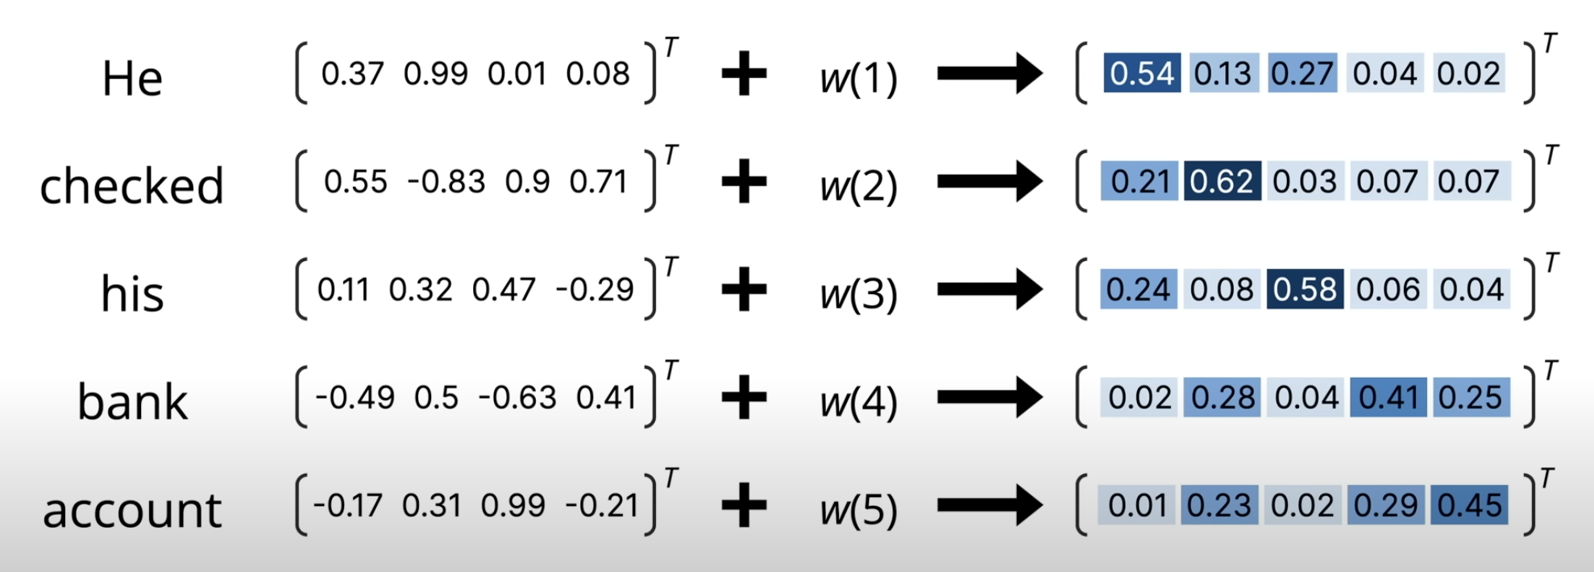

נשמש בשיכון המילים של כל אות ונוסיף לכל אחד וקטור מיקום כדי לרמז המיקום במשפט.

זה יוזן לבסוף למכניזם שנקרא self-attention שנועדה לחקות קשב קוגניטיבי באמצעות חיזוק המידע הרלוונטי ביותר מתוך כלל המידע והחלשת המידע הפחות רלוונטי.

ננתח מילה אחת. ננתח את bank. כל אחד מהווקטורים מיצג את היחס לכל מילה במשפט ובסך הכול 4 מילים. היחס הגבוה ביותר הוא למילה checked.

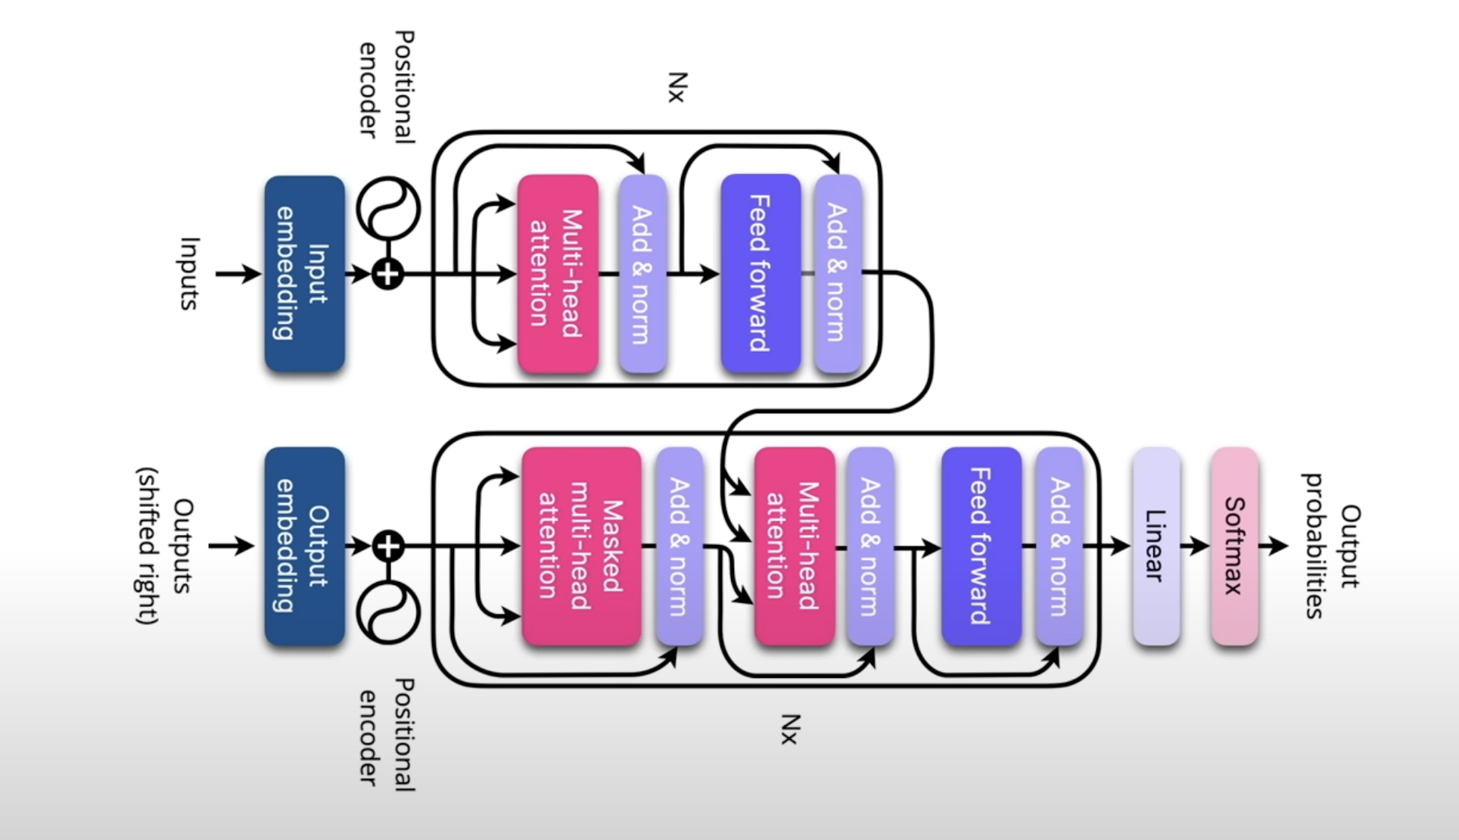

טרנספורמר צריך שני רכיבים encoder and decoder ששניהם משתמשים בווקטור attention לעבד את המידע שמגיע.

תפקיד הencoder הוא לבדוק איך כל מילה במקור קשורה אחת לשנייה ולשלוח לdecoder ותפקיד הdecoder הוא לבדוק את הקשר בין כל המילים במילים המתויגות.

אנו נשתמש בdecoder במודל RoBERTa שנועד למצוא את המסכה בתוך המשפט על ידי לימוד:

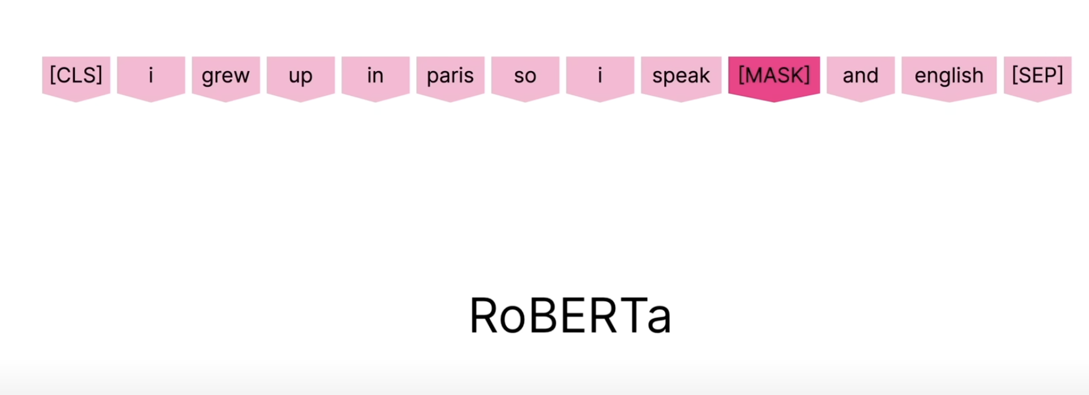

מודל זה מאומן על ידי טקסט בגודל של יותר מג׳יגה בייט.

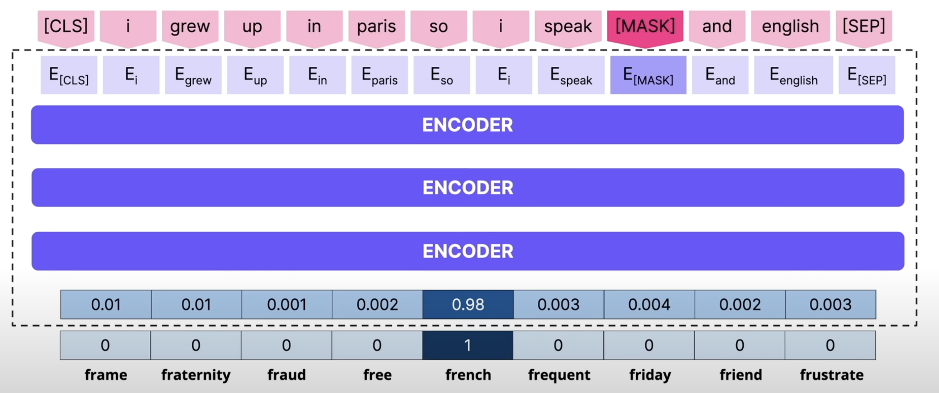

דוגמא לבדיקה:

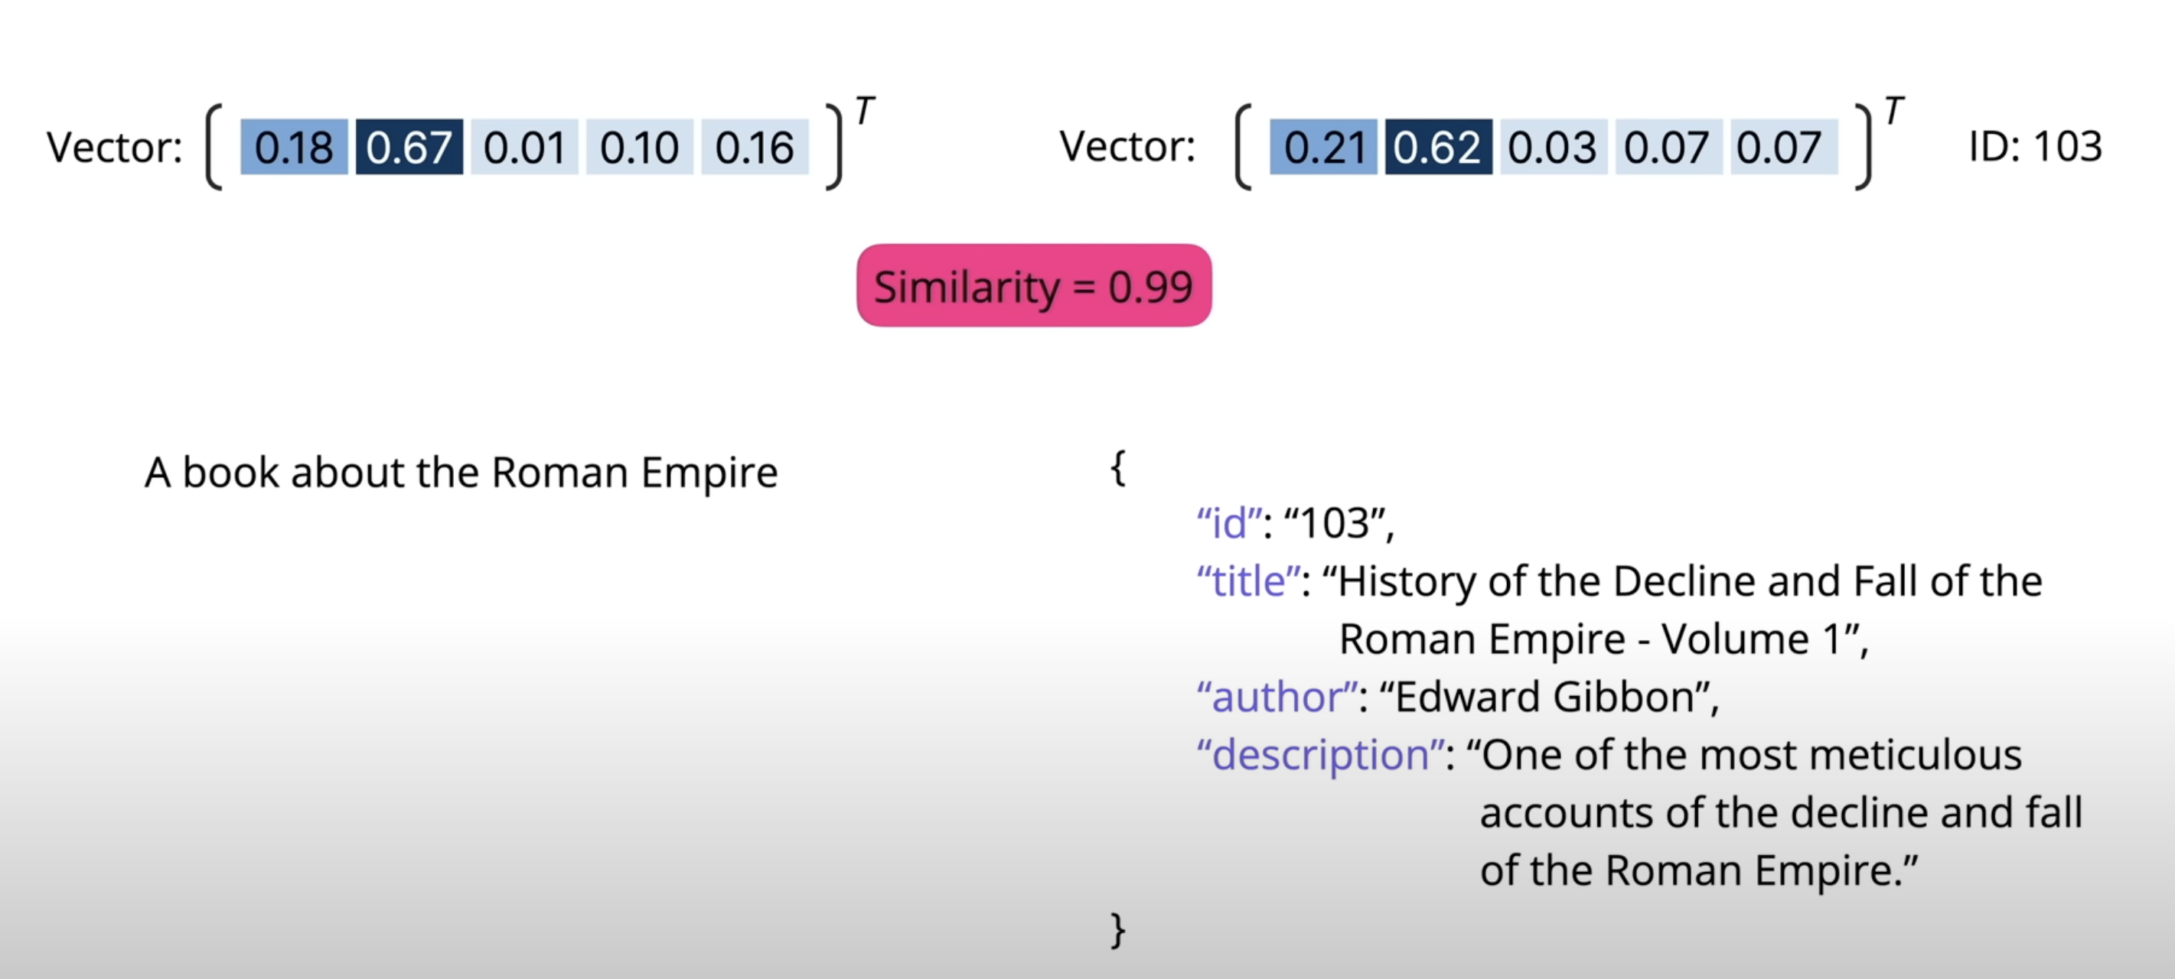

כדי לבנות וקטור חיפוש אנו נשתמש בספריית Langchain שהתקנו בהתחלה. אפשר לבנות איתה בנוסף צ׳טבוט או סוכן אבל אנו נתמקד בחיפוש וקטורי. היופי בלהשתמש בספרייה זו היא שאנו לא כבולים למודל שפה אחד. כאן אנו נעבוד עם המודל של openai אך אפשר גם להשתמש בכל מודל אחר.

ניצור קובץ חדש בשם vector-search.

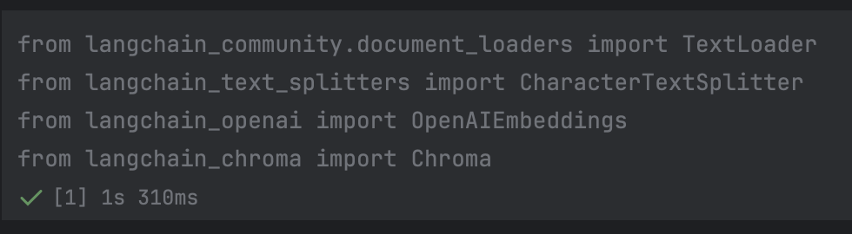

תחילה ניקח את המידע ונמיר אותו משורות לפורמט שנוכל לעבוד איתו. נמיר את התיאור למידע רב משמעות. נמיר את הטקסט לשיכוני מילים בעזרת המודל של openai ולבסוף נשמור את כל המידע הזה בדאטהבייס מסוג chroma .

ניצור את הקובץ .env כדי שנוכל לגשת לopenai :   
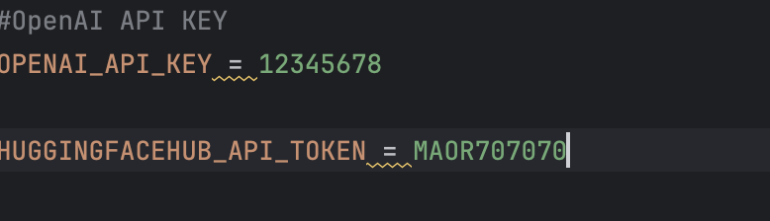

ולאחר מכן נריץ:

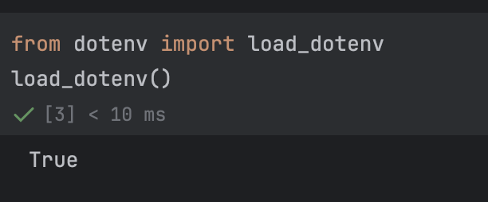

כעת אפשר להתחיל לעבוד ונקרא את הקובץ שניקנו מקודם ואת pandas.

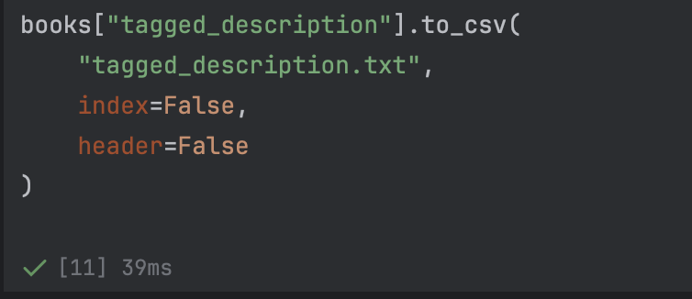

כדי לייצא התיאורים כקובץ טקסט, שורה לכל תיאור אנו נשמור אותה מחדש בקובץ טקסט בלי אינדקס או כותרת.

לאחר מכן נטען את הקובץ למסמכים ואז נחתוך אותם לקטעים של עד 10,000 תווים לפי מפריד שורה כדי לעבד או לאנדקס אותם בlangchain.

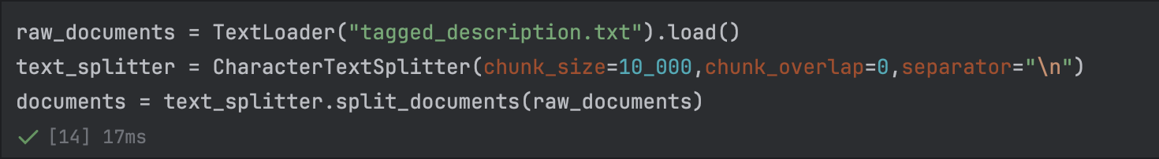

לאחר מכן נוציא בopenai platform מפתח.

נציב אותו ב.env

ולאחר מכן נטען את הטקסט לchroma לפי העיבוד של openai:

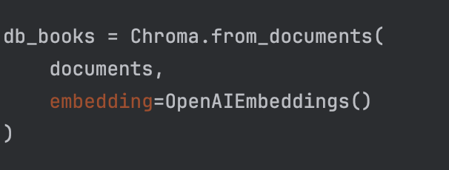

נחפש את עשר הטוקנים הכי דומים לשאילתה:

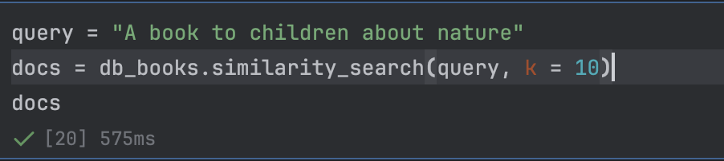

לאחר מכן אנו לוקחים את הibns13 מהמילה הראשונה של page_content , מנקים ממנו מרכאות, ומשווים אותו כמחרוזת לערכי העמודה ibns13 בdataframe כדי להחזיר את השורה המתאימה.

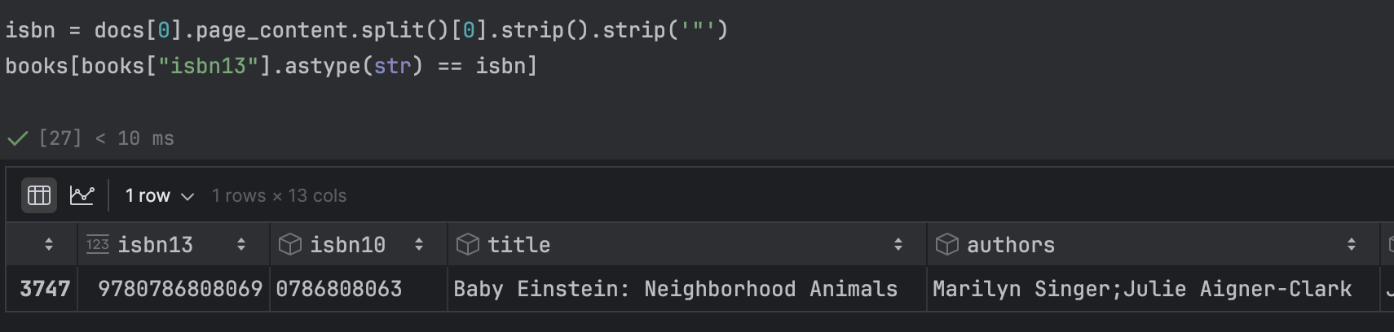

כעת נשתמש בטכניקה שנקראת: text classification

טכניקה זו תעזור לנו למיין את המילים לקבוצות יותר קטנות. בעקבות זו אנו נוכל להשתמש בזה בממליץ הספרים כפילטר.

המודל עובד כך שהוא מקבל טקסט ורשימת הקטגוריות כתיאור במילים ואז הוא בודק התאמה לפי הטקסט על בסיס הידע שלו מהאימון. הוא לא צריך דוגמאות קודמות מקטגוריות אלו – הוא פשוט משתמש בהבנה הלשונית שלו כדי לקבוע התאמה.

**\*הערה – בכל פעם שמפעילים מחדש את הקובץ צריכים להשבית הkernel ולהריץ הכל מחדש.**

נמשיך בהתקנת pytorch : pip install torch torchvision torchaudio

ניצור pipeline דרך האתר של hugging-face ונשתמש במודל של zero shot classification ונריץ מודל שמסוגל לסווג טקסט לקטגוריות שלא אומן עליהם מראש, ואצלינו רץ הgpu של המק msp.

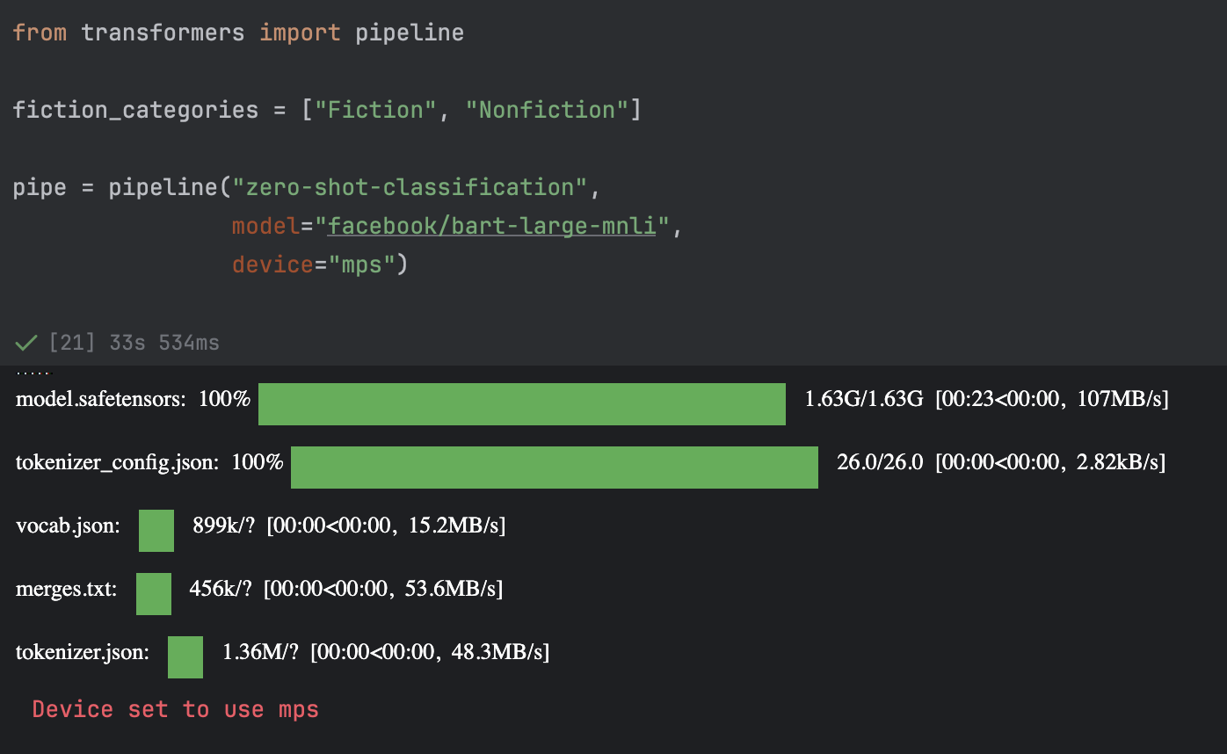

כעת, ניקח את העמודה של התיאור מכל השורות בהם יש simple_categories שהוא fiction ונאפס את האינדקס עם הערך הראשון. על מנת לשלוף את ספר הפנטזיה הראשון.

ולאחר מכן נריץ את zero shot classification על ידי שליחת התיאור בsequence דרך הpipe יחד עם רשימת הקטגוריות כדי שהמודל יסווג את הספר בין האפשרויות.

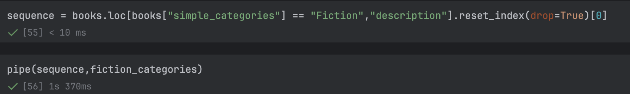

לאחר מכן, נקרא למודל עם הטקסט והקטגוריות ונמצא את האינדקס עם הציון הגבוה ביותר. נשלוף את התווית המתאימה ונציג אותה.

ניצור פונקציה שמקבלת טקסט וקטגוריות ומריצה את המודל ומוצאת את הציון הגבוה ביותר ומחזירה את התווית המנצחת.

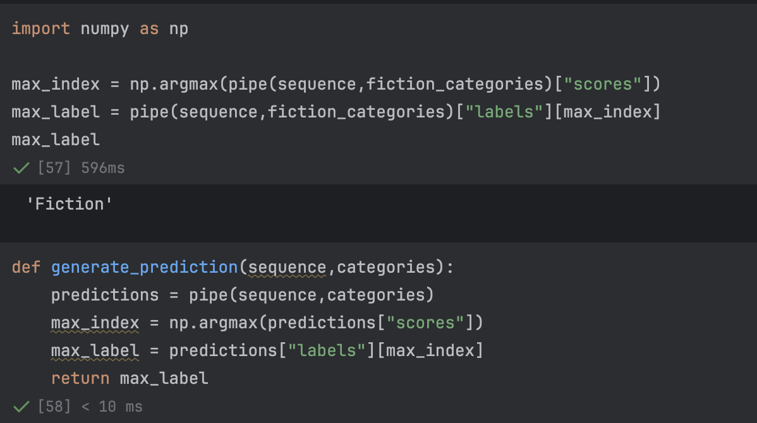

כעת נריץ בדיקה של המודל על 300 ספרים מכל קטגוריה כדי לבנות רשימות של תחזיות מול תוויות אמת. נייבא את tqdm בשביל פס ההתקדמות בלולאה. נגדיר רשימות – הקטגוריות האמיתיות והתחזיות. בלולאה הראשונה נריץ על 300 ספרים מfiction ונריץ את הפונקציה שיצרנו מקודם על התיאור של כל ספר. נוסיף את התחזית לרשימת הקטגוריות האמיתיות ואת fiction לרשימת האמת. בלולאה השנייה נעשה אותו דבר עבור nonfiction

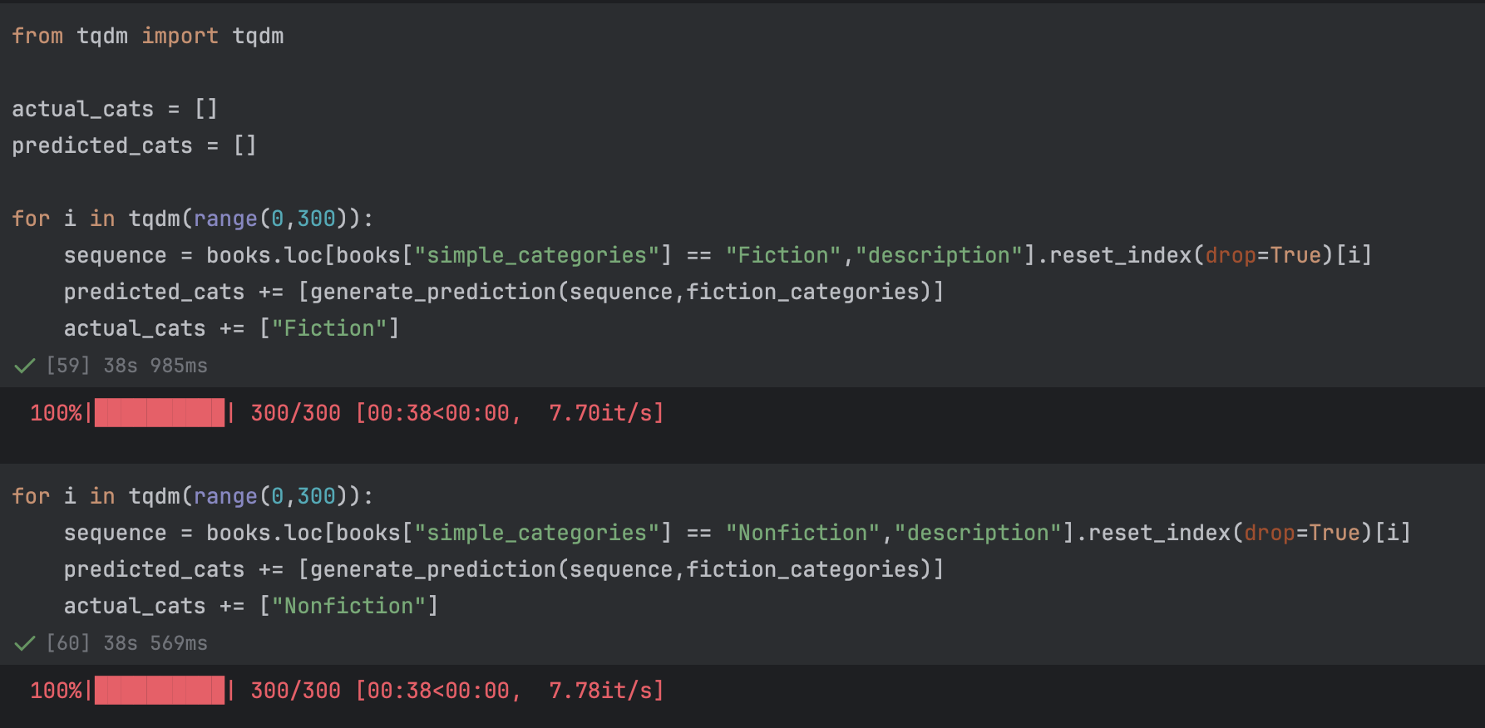

ניצור dataframe חדש שיאגד את התוצאות מהשלבים הקודמים:



נוסיף עמודה חדשה correct_prediction עם ערך 1 אם החיזוי תואם את תחזית האמת, אחרת אפס. חישבנו את אחוז הדיוק על יד סכימת הערכים וחלוקה לאורך הטבלה וקיבלנו דיוק של 79 אחוז. בנוסף, נזהה ספרים עם קטגוריה חסרה. ניצור את missing_cats עם ספרים שאין להם simple_categories כולל isbn13 והתיאור שלהם. נחזה את הקטגוריות החסרות. עברנו על כל הספרים עם קטגוריה חסרה, הפעלנו את הפונקציה generate_prediction כדי לחזות את הקטגוריה ושמרנו גם את ISBN וגם את החיזוי.

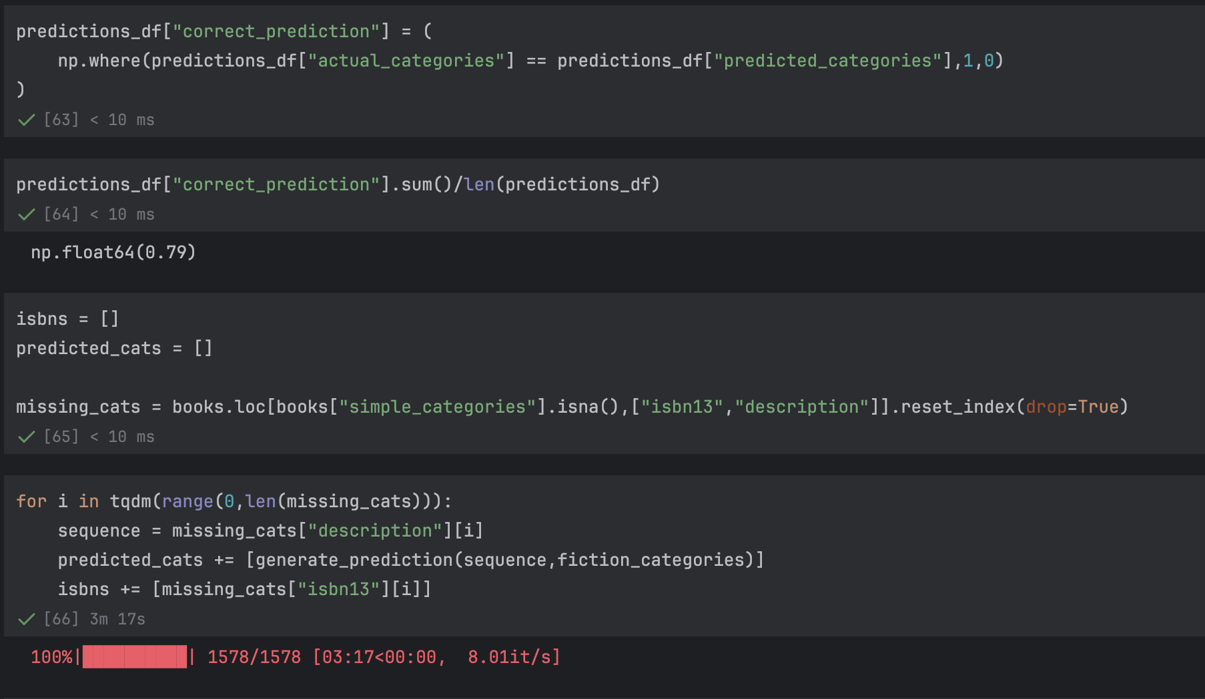

בעקבות תקלה נוודא ששתי הקטגוריות בעלי אותו אורך.

נחתוך אותן לאורך מינימלי משותף ונבנה data frame חדש שמכיל ISBN של כל ספר ואת הקטגוריה החזויה שלו

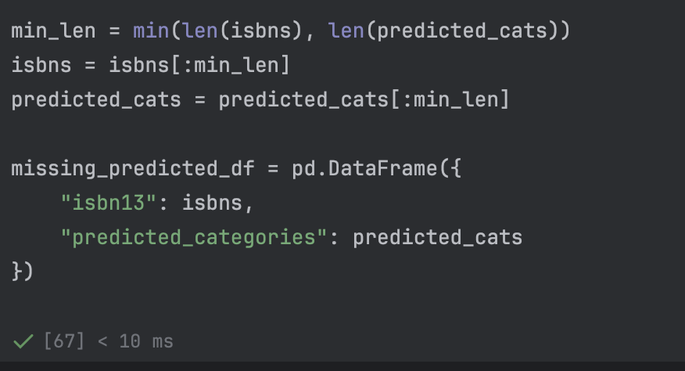

נמזג את הטבלה עם התחזיות לפי isbn והשלמנו את הערכים החסרים בsimple_categories לפי התחזיות ולבסוף מחקנו את עמודת התחזיות המיותרות.

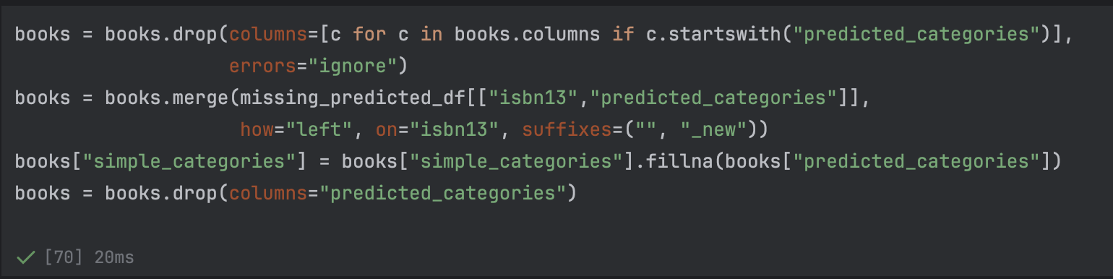

סיננו את הספרים לפי קטגוריות ידועות מראש ואז שמרנו את הקובץ המעודכן.

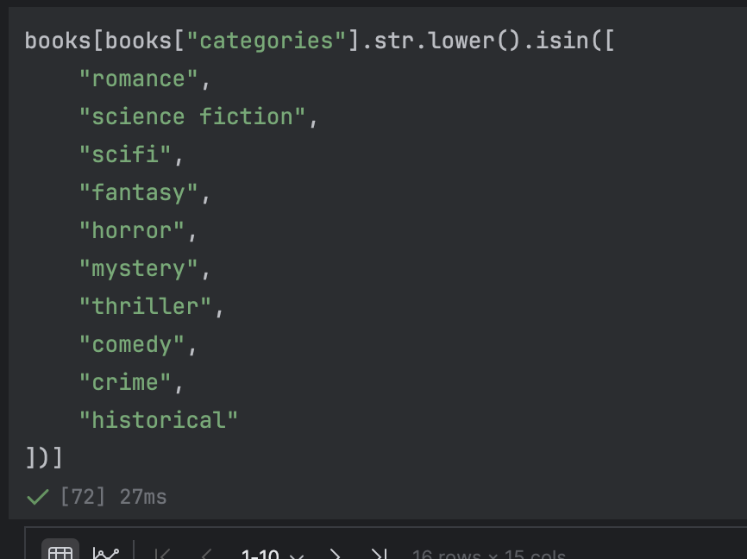

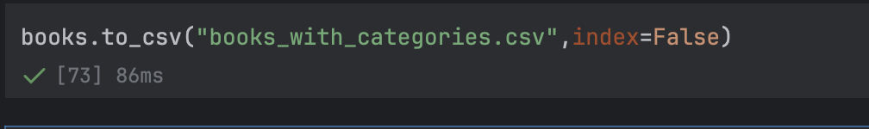

נתרכז כעת בשני מושגים חדשים:

Sentiment analysis – קובע אם הטקסט הוא חיובי, שלילי או ניטרלי. ( עסוק בכיוון ועוצמה)

Emotion classification – מזהים את סוג הרגש המדויק בטקסט (שמחה, כעס, פחד, עצב וכו,)

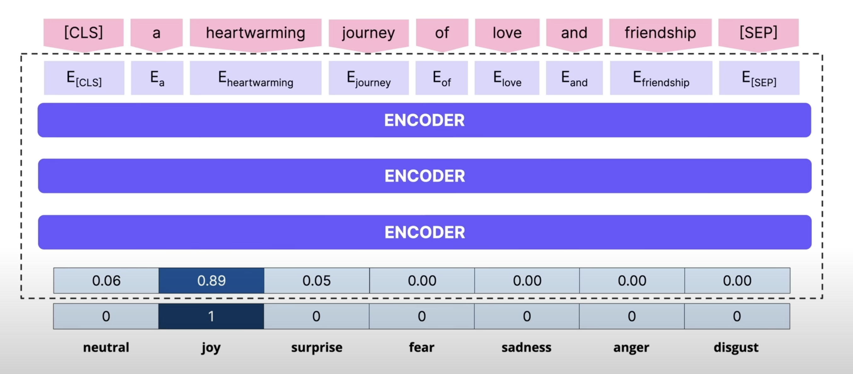

ניצור קובץ חדש בשם sentiment-analysis .

כעת נריץ מודל לסיווג רגשות – emotion classification – על טקסט בעזרת pipeline .

באמצעות המודל נקבל משפט ונחזיר את ההסתברות לכל רגש. כאן הרגש הדומיננטי הוא joy עם 0.977.

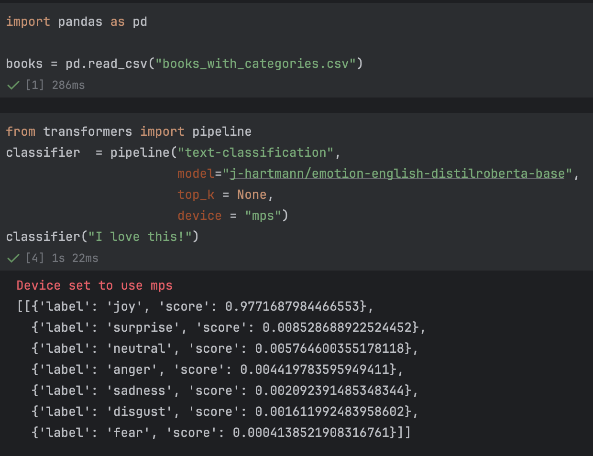

כעת נחלק את התיאור של הספר הראשון בקובץ למשפטים ולאחר מכן נריץ מודל סיווג רגשות על כל משפט בנפרד כדי לזהות את הרגש בכל חלק של התיאור. 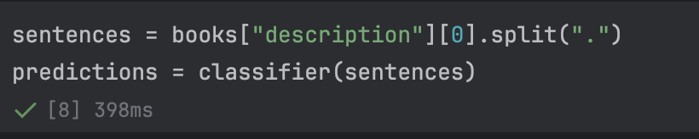

בקטע הבא נגדיר פונקציה שמחשבת ציון מקסימלי לכל רגש מתוך רשימת חיזויים של המודל: emotion label זה רשימת כל הרגשות האפשריים. Emotion score זה מילון ריק שבו מפתח לכל רגש ומאוחסנים בו הציונים. Calculate_max_emotion_score יוצרת מילון זמני לאיגרת ציונים לכל רגש. עבור כל חיזוי ממיינת את התוצאות לפי סוג רגש. עוברת על כל רגש ושומרת על הציון שלו. בסוף מחזירה מילון עם הציון הגבוה ביותר לכל רגש. או בקיצור היא לוקחת את כל החיזויים מהמשפטים של ספר מסוים ובונה פרופיל רגשי עם הציון המקסימלי של כל רגש.

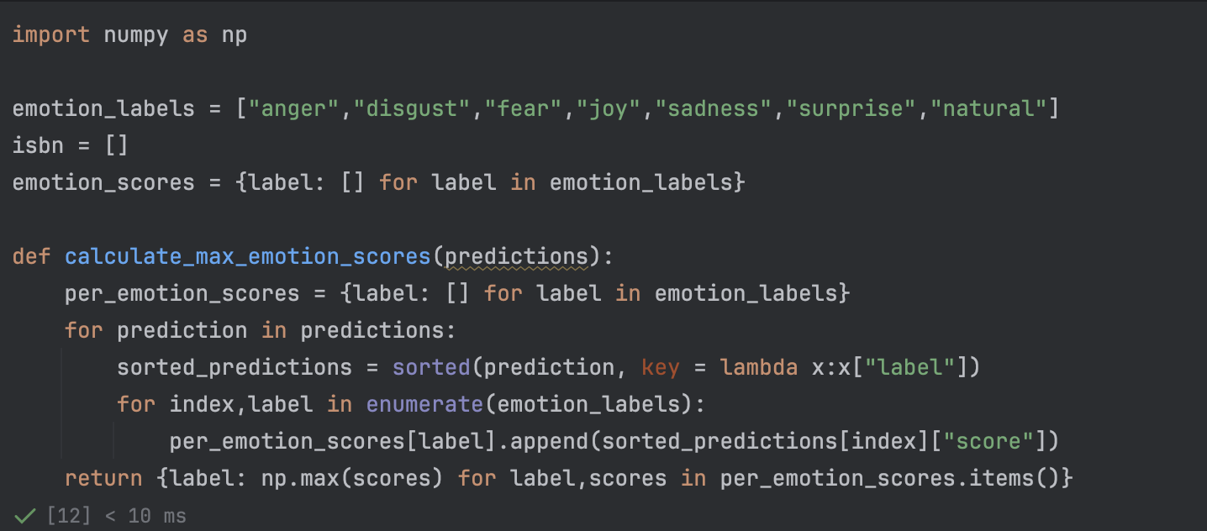

בקטע הבא נריץ ניתוח רגשות עבור 10 הספרים הראשונים: נחלק את תיאור הספר למשפטים לפי נקודה, נריץ את המודל על המשפטים כדי למצוא סיווג רגשות, נחשב את הציון המקסימלי של כל רגש, נוסיף את הציון המקסימלי של כל רגש לרשימה המתאימה במילון.

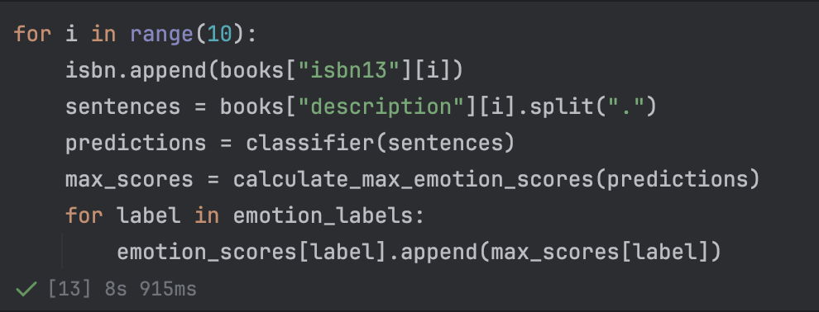

נעשה את אותו הדבר עבור כל הספרים באמצעות tqdm שמציג פס התקדמות:

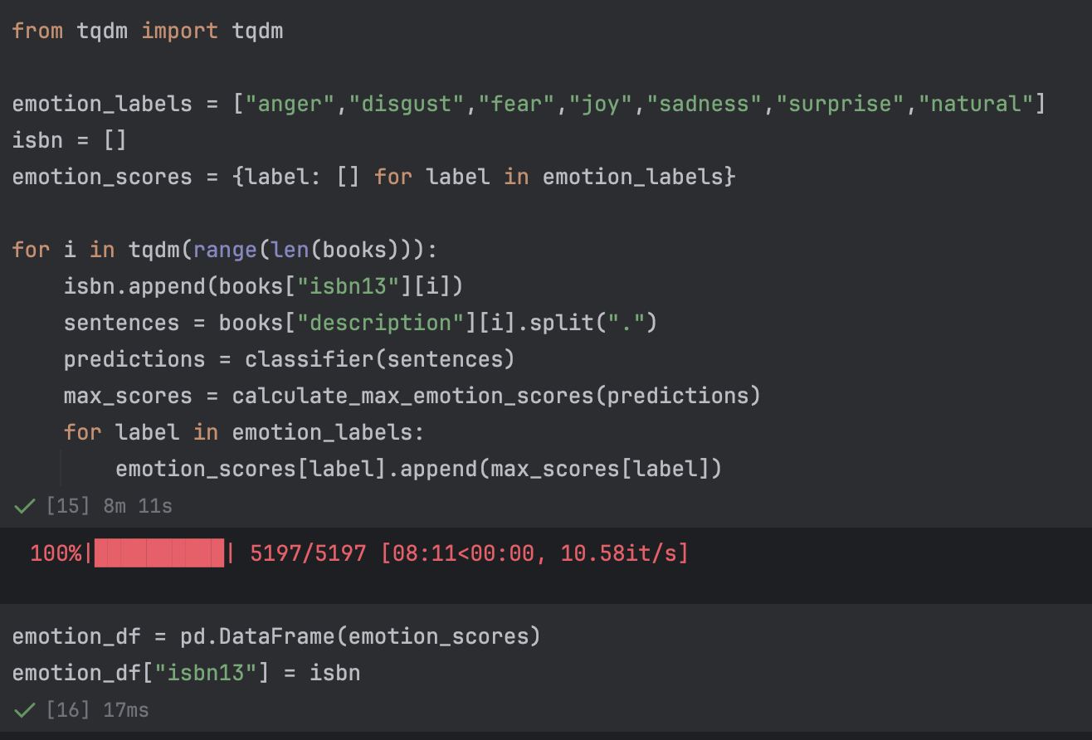

מה שיצרנו עד עכשיו היו דאטה סטים ומודלי חיזוי.

כעת נראה איך ניקח את כל זה ונציג זאת בדאשבורד. נשתמש לשם כך בgradio.

ניצור קובץ חדש בשם gradio-dashbord:

נייבא את כל הספריות הנחוצות ובסוף נטען גם מevn את המפתח:

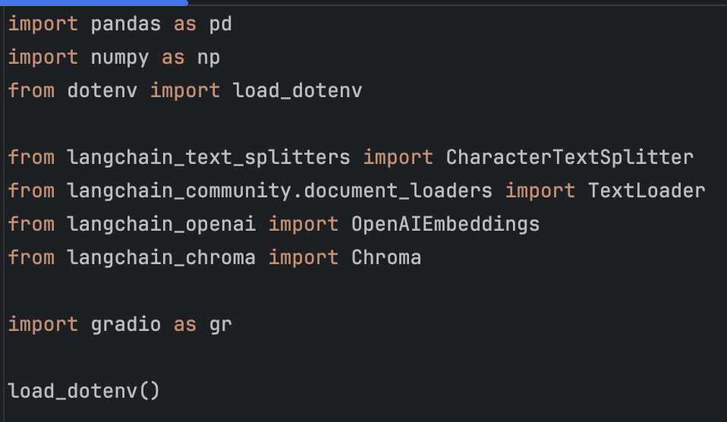

הקטע הבא טוען את הנתונים ולוקח את כתובת התמונה הקטנה בעמודה thumbnail ומוסיף לה פרמטר להגדלת תמונה. נחליף כל ערך חסר בעמודה large thumbnail בתמונת ברירת מחדל. אם יש תמונה משאירים אותה אם אין מציבים אותה כברירת מחדל.

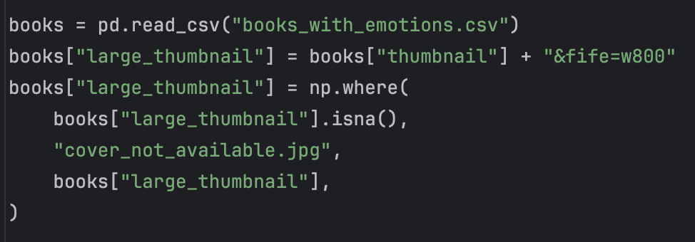

הקוד הבא בונה מאגר חיפוש סמנטי מהתיאורים, ממיר אותם לווקטורים ושומר אותם לשימוש חוזר.

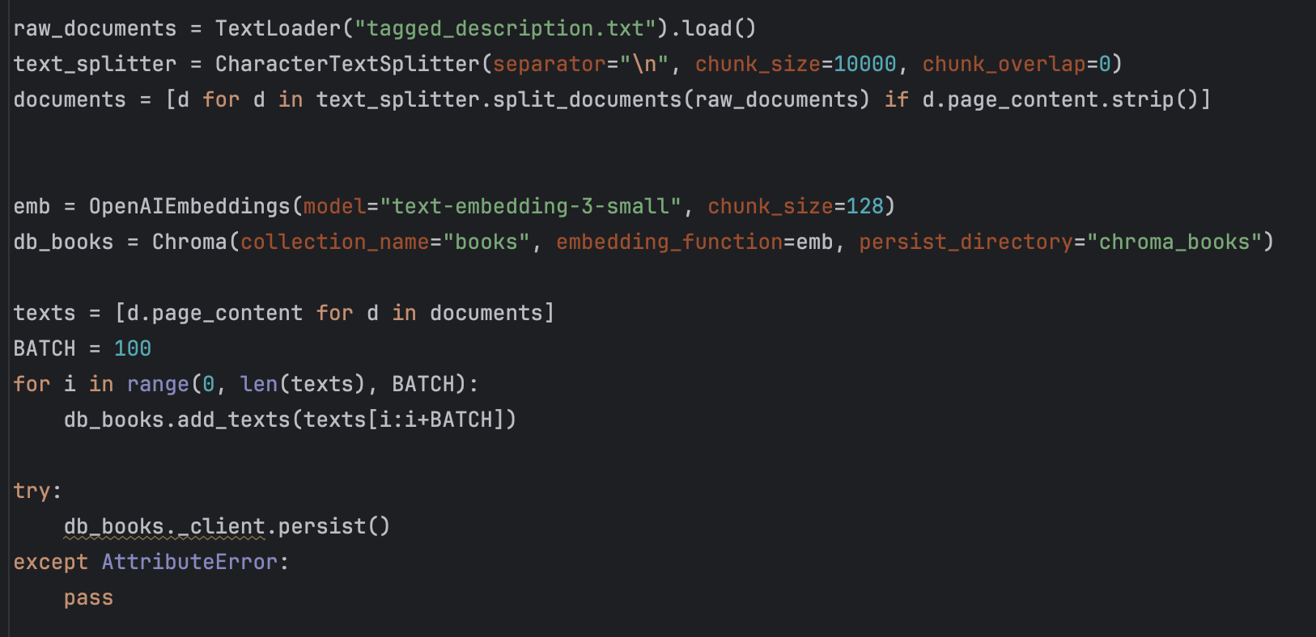

הפונקציה הבאה מביאה המלצות על ספרים לפי חיפוש סמנטי.

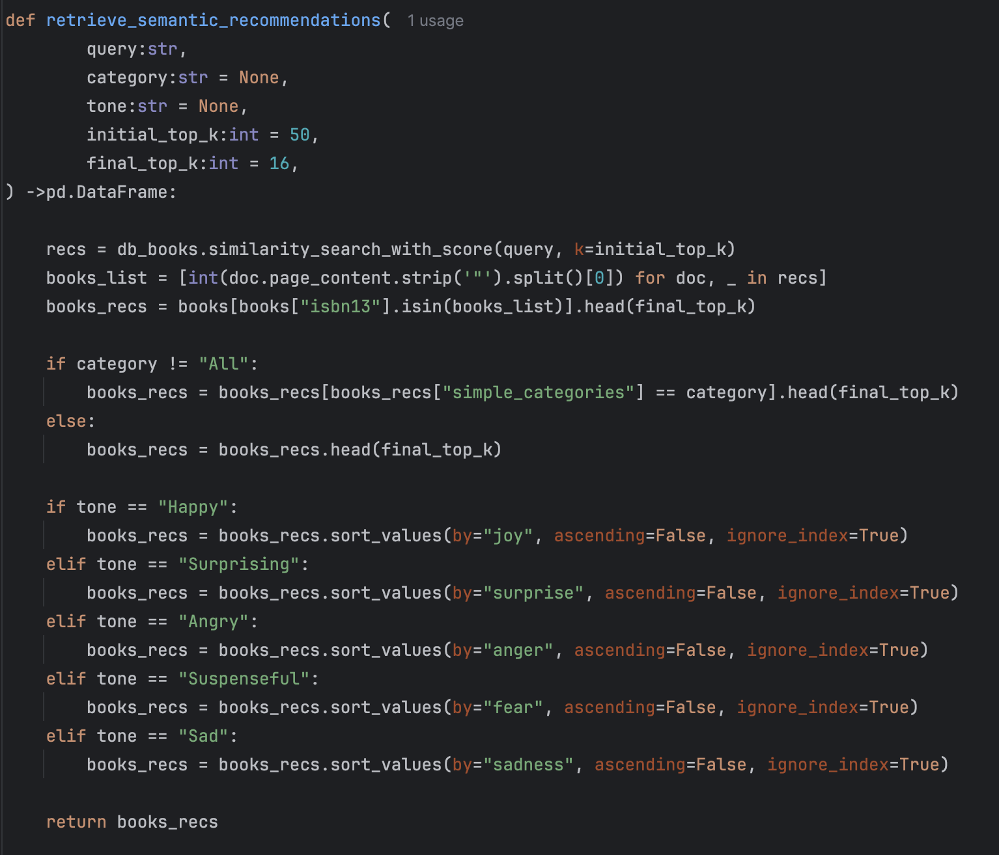

זה התרשים זרימה של התהליך:

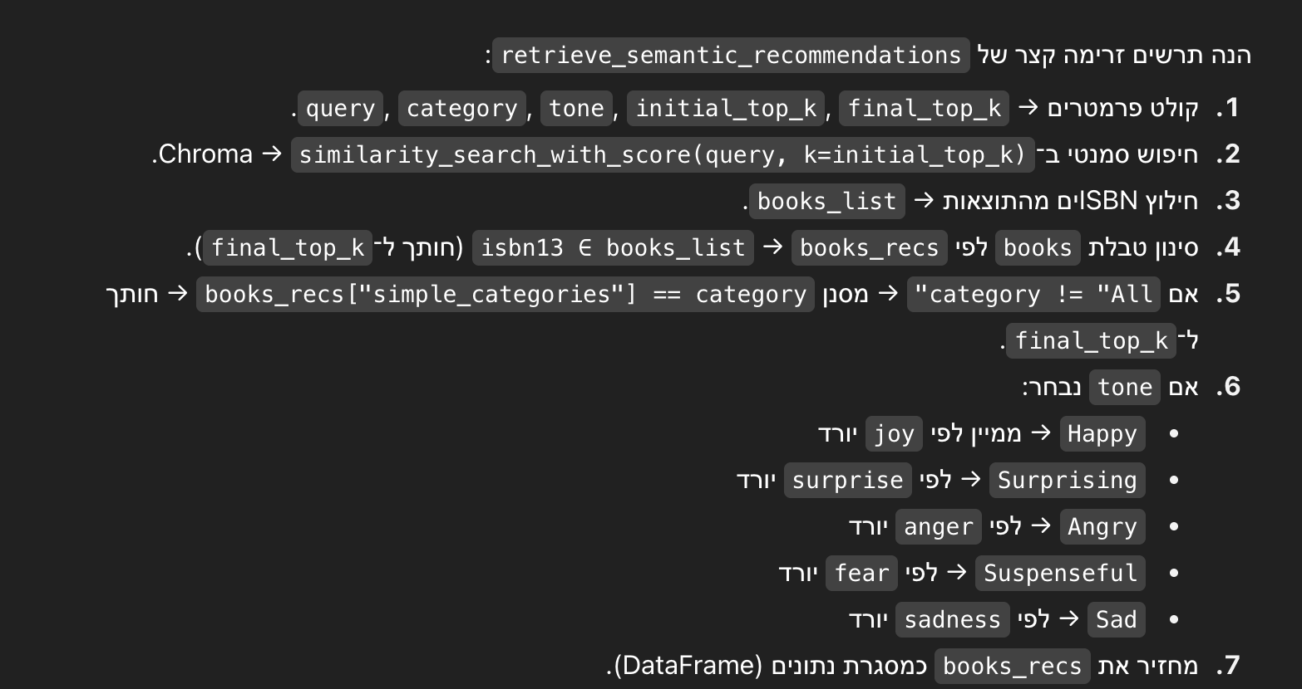

הפונקציה recommend book שולפת המלצות, מכינה רשימת תוצאות, מעבדת כל ספר בלולאה, בונה כיתוב ושומרת תוצאה.

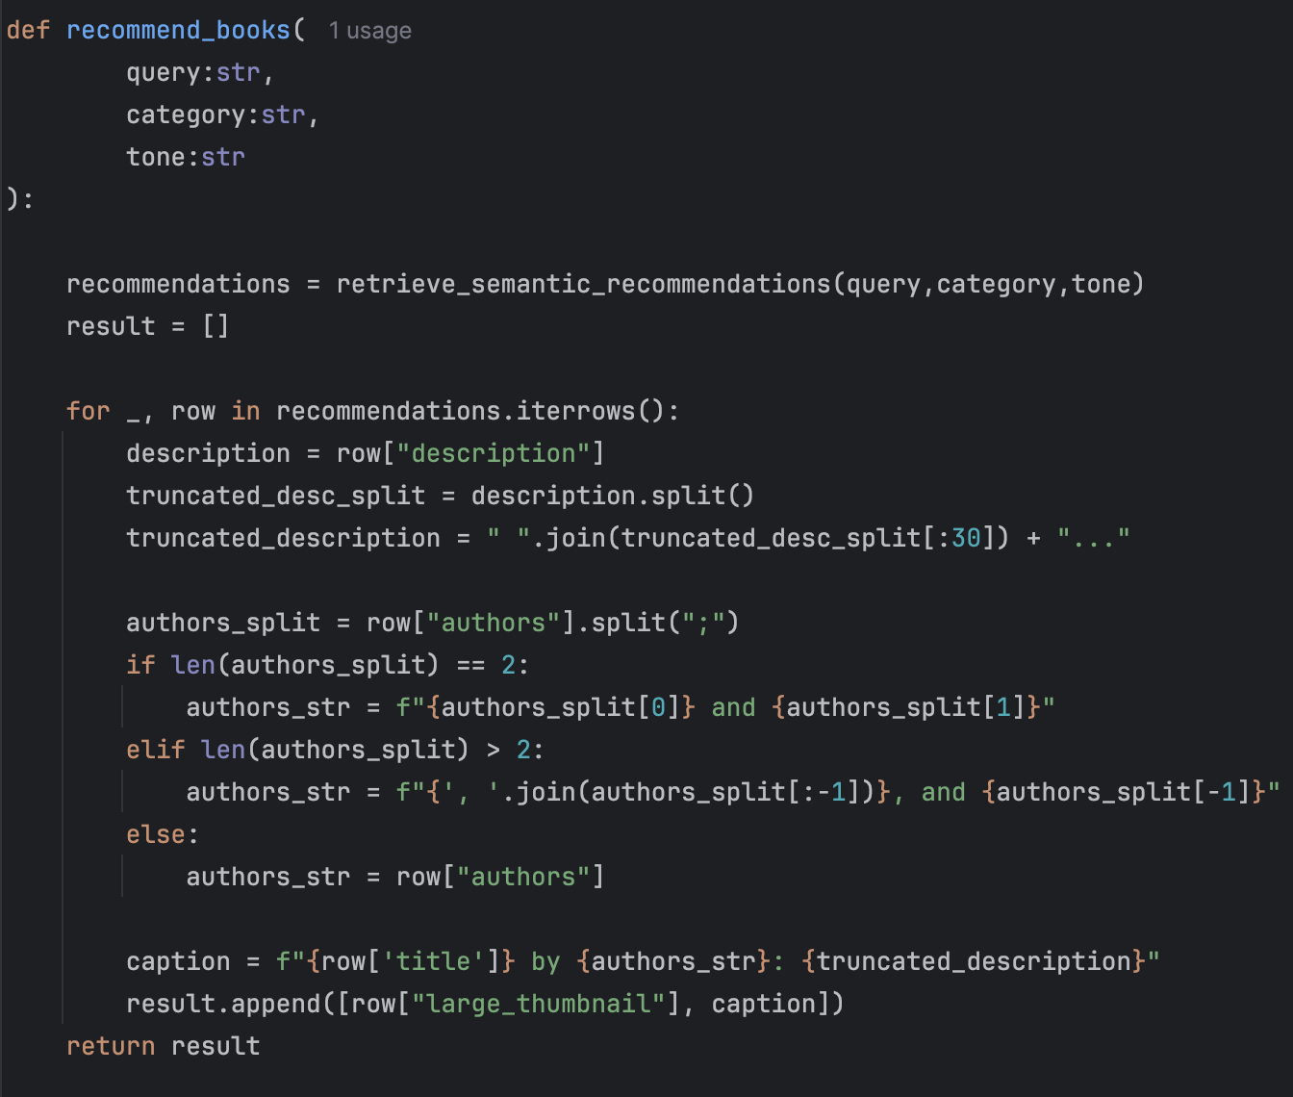

זה התרשים זרימה:

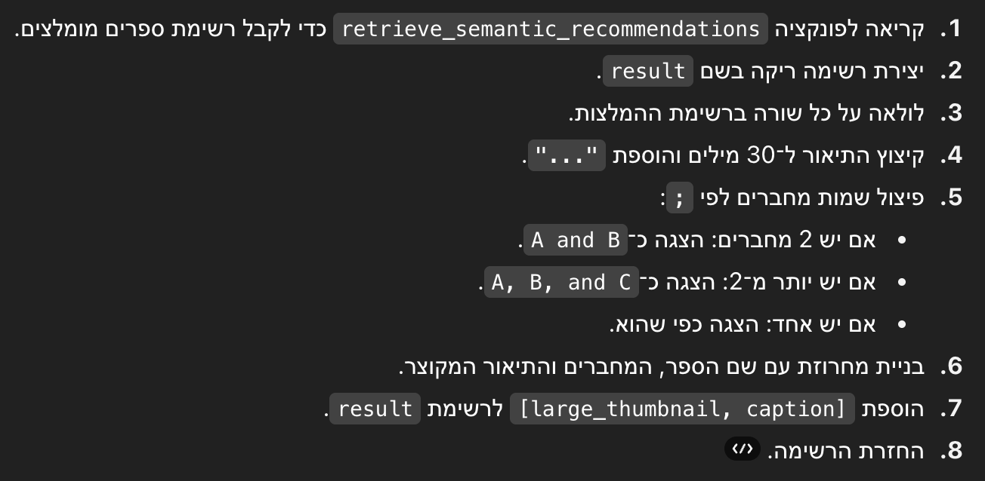

הקטע הזה מגדיר את המשחק בgradio:

בוחר קטגוריות וטונים, יוצר את הדאשבורד עם כותרת, תיבת טקסט לשאילת ספר, שני תפריטים, וכפתור המלצה.

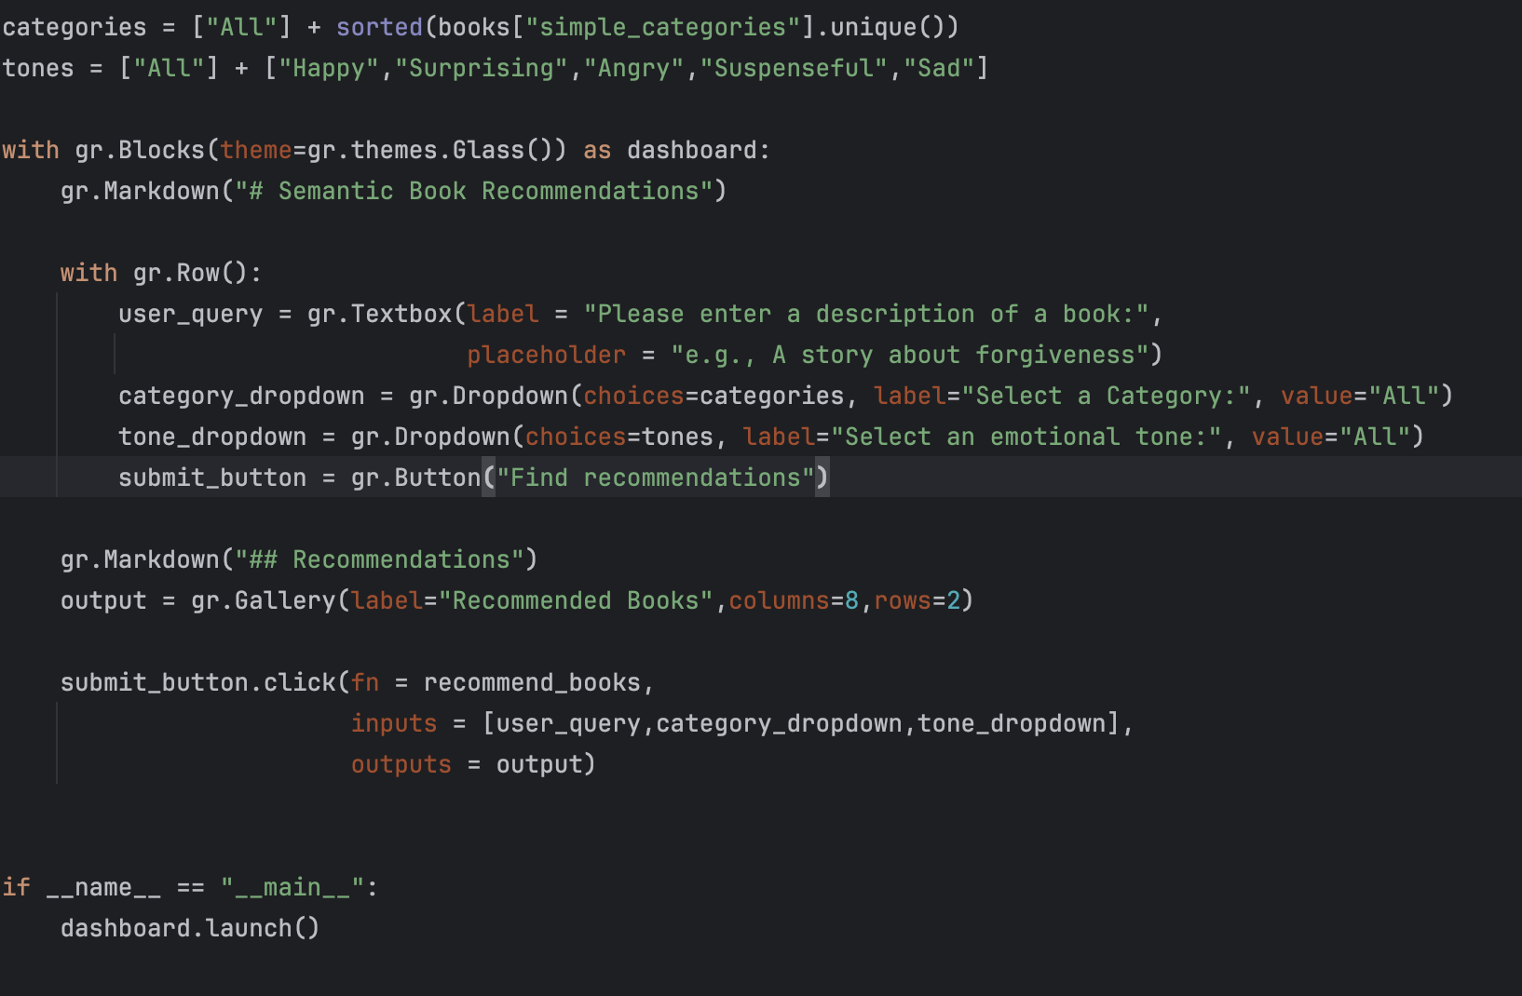

לאחר מכן נריץ:

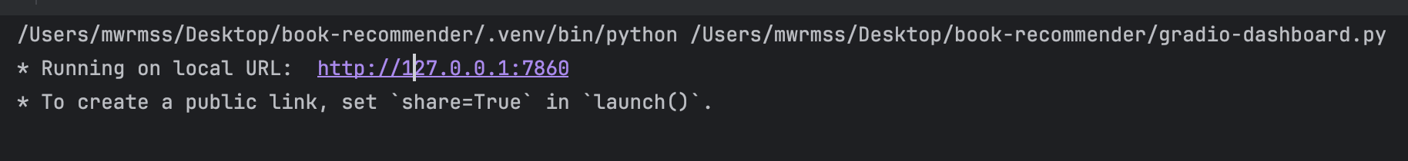

ומתקבל:

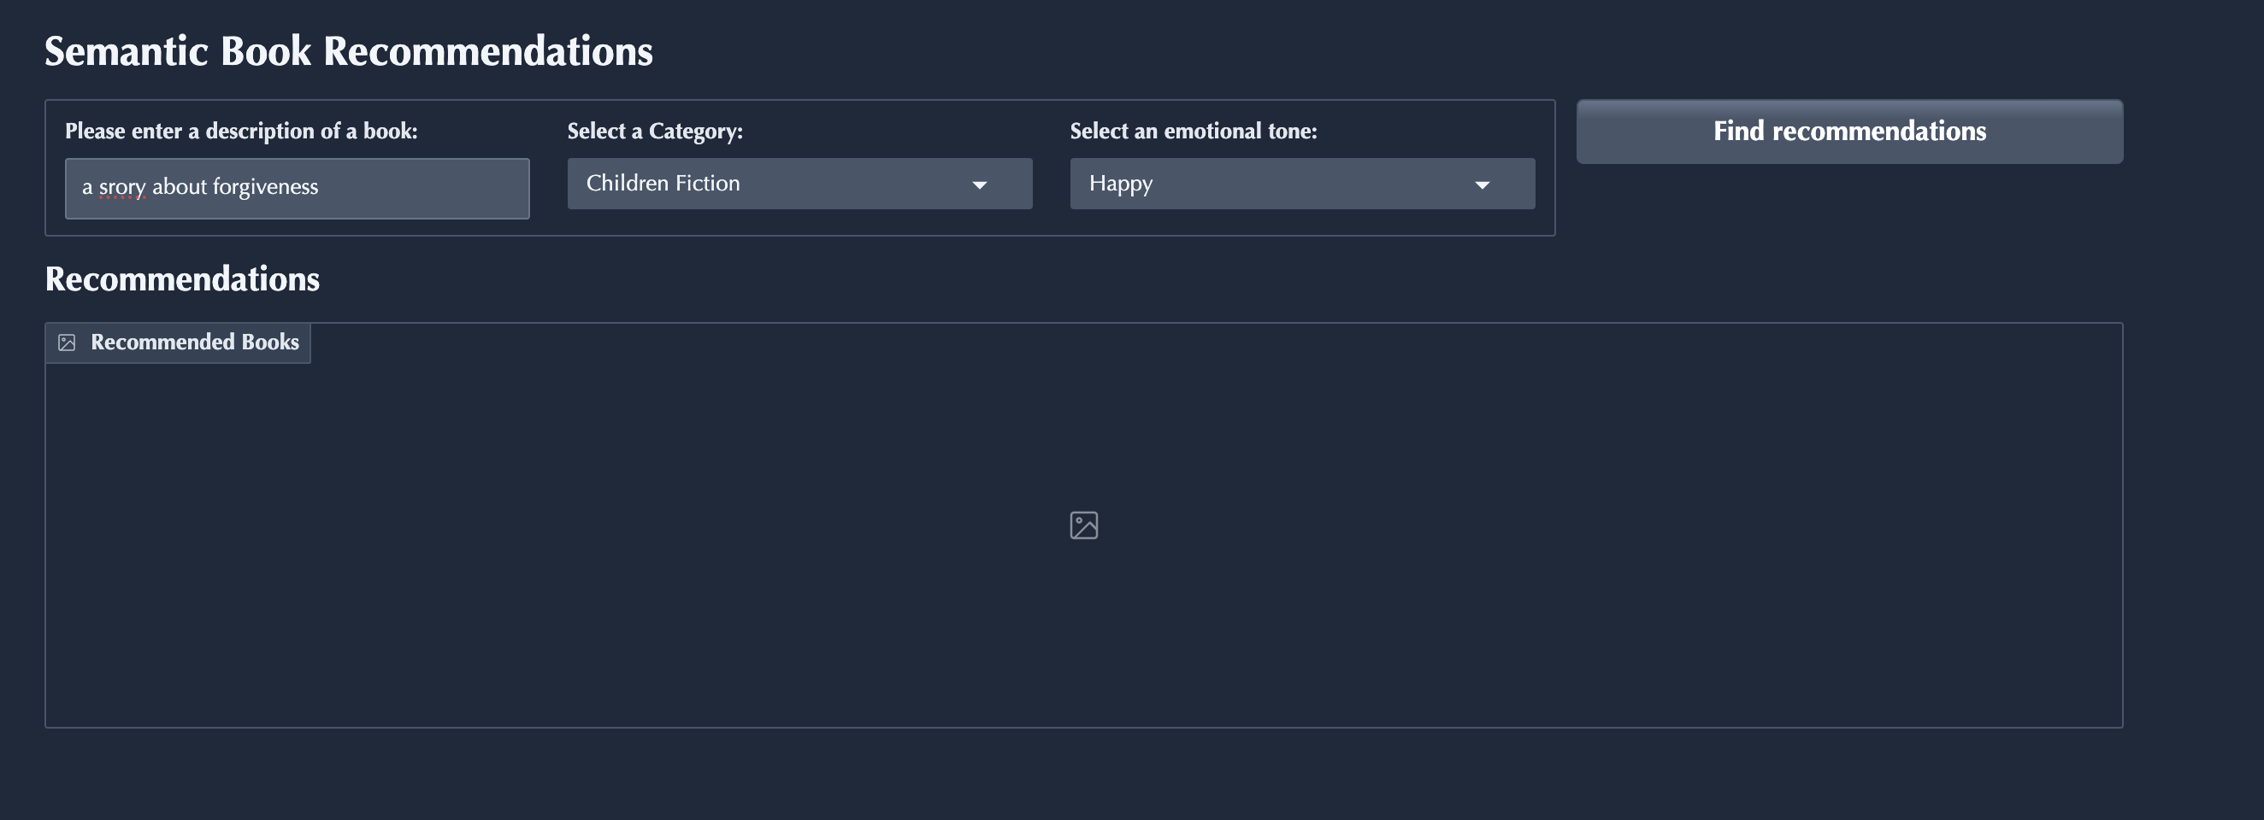

נעשה דוגמא:

